МІНІСТРЕРСТВО ОСІТИ І НАУКИ УКРАЇНИ
ГЛУХІВСЬКИЙ НАЦІОНАЛЬНИЙ ПЕДАГОГІЧНИЙ
УНІВЕРСИТЕТ ІМЕНІ ОЛЕКСАНДРА ДОВЖЕНКА
ФАКУЛЬТЕТ ФІЛОЛОГІЇ ТА ІСТОРІЇ
КАФЕДРА ІСТОРІЇ, ПРАВОЗНАВСТВА
ТА МЕТОДИКИ ВИКЛАДАННЯ

МАГІСТЕРСЬКА РОБОТА
на тему:
РЕАЛІЗАЦІЯ КОНЦЕПЦІЇ «ПОБУДОВИ МИРУ» У ПОЛІТИЧНІЙ ДІЯЛЬНОСТІ БУТРОСА БУТРОСА-ГАЛІ Й ДИДАКТИЧНЕ ЗАБЕЗПЕЧЕННЯ ТЕМИ У ШКІЛЬНОМУ КУРСІ ВСЕСВІТНЬОЇ ІСТОРІЇ
Студентки VІ курсу 64 - І групи
Напряму підготовки 6.020302 «Історія»
Бурди Ірини Олегівни

Керівник: доцент кафедри історії,
правознавства та методики викладання,
кандидат історичних наук
Чумаченко Олена Анатоліївна

Дата захисту «____»__________ 2022 р.
Національна оцінка ________________
Кількість балів: ____Оцінка ECTS ____

Члени комісії
____________ __________________
(підпис) (прізвище та ініціали)
____________ __________________
(підпис) (прізвище та ініціали)
____________ __________________
(підпис) (прізвище та ініціали)

Глухів 2022

План
ВСТУП……………………………………………………………………………3
РОЗДІЛ І. КОНЦЕПЦІЯ “ПОБУДОВИ МИРУ” БУТРОСА БУТРОСА-ГАЛІ. ЇЇ ОБГРУНТУВАННЯ У ДОПОВІДЯХ, ПОЛІТИЧНИХ ПРОГРАМАХ, ВИСТУПАХ ТА ЛІТЕРАТУРНІЙ СПАДЩИНІ ПОЛІТИКА.
- Передумови та призначення Бутроса Бутроса Галі на посаду генерального секретаря ООН. Головні тези та наміри, проголошені у вступній промові…………………………………………………………………8
- Концепція «Побудови миру». Її детальний аналіз та визначення принципово нових ідей автора у вирішенні питання безпеки……………….13
- Аналіз праць Бутроса Бутроса Галі з питань міжнародних відносин, праву, дипломатії та політології……………………………………22
ВИСНОВКИ ДО ПЕРШОГО РОЗДІЛУ…………………………………..…...29
РОЗДІЛ ІІ. ПОЛІТИЧНА ДІЯЛЬНІСТЬ БУТРОСА БУТРОСА-ГАЛІ НА ПОСАДІ ГЕНЕРАЛЬНОГО СЕКРЕТАРЯ ООН
- Реалізація концепції «Побудови миру» у перші роки роботи Бутроса Бутроса-Галі на посаді Генерального секретаря ООН……………..31
- 13 миротворчих операцій Бутроса Бутроса Галі………………..39
- Політика подолання громадянських воєн у Боснії та Сомалі…46
ВИСНОВКИ ДО ДРУГОГО РОЗДІЛУ……………………………………….52
РОЗДІЛ ІІІ. ДИДАКТИЧНЕ ЗАБЕЗПЕЧЕННЯ ПІД ЧАС ВИВЧЕННЯ МІЖНАРОДНИХ ВІДНОСИН КІНЦЯ ХХ СТОЛІТТЯ НА УРОКАХ ВСЕСВІТНЬОЇ ІСТОРІЇ
- Методика використання історичних джерел при викладанні теми «Міжнародна політика та політичні діячі наприкінці ХХ ст.»…………….54
- Програма та формування плану уроку з теми “Міжнародні політичні діячі ХХ ст.”…………………………………………………………58
ВИСНОВКИ ДО ТРЕТЬОГО РОЗДІЛУ……………………………………….63
ВИСНОВКИ…………………………………………………………………….64
СПИСОК ВИКОРИСТАНИХ ДЖЕРЕЛ ТА ЛІТЕРАТУРИ……………..68
ДОДАТКИ……………………………………………………………...……….73
ВСТУП
Актуальність: Бутрос Бутрос-Галі є визначною фігурою у міжнародній політиці кінця ХХ, поч. ХХІ ст. Він є першим арабом та африканцем, який вступив на посаду Генерального секретаря Організації Об'єднаних Націй у 1992 році в період, який став свідком величезних викликів перед міжнародною організацією по всьому світу. Перебуваючи на посаді Генерального секретаря ООН, він здійснив 13 миротворчих місій, розробив нову політичну концепцію “Побудови миру” замість концепції “Підтримання миру” і схему її використання. Протягом свого перебування на посаді Генерального секретаря Бутрос Бутрос-Галі досяг успіху у розробці механізмів роботи організації по збереженню та відновленню миру, вибудував засоби та способи втручання у конфлікти, аби прийти до їх завершення.
Кар'єра Бутроса Бутроса-Галі:
- Міністр та заступник прем'єр-міністра закордонних справ Єгипту (1977-1991);
- Генеральний секретар Організації Об'єднаних Націй (1992-1996);
- Генеральний секретар Міжнародної організації франкомовних країн (1997-2002);
- Зробив внесок у створення Національної ради з прав людини в Єгипті і очолював її з 2004 року;
- Приєднався до десятків міжнародних організацій, що працюють у галузі міжнародного права та міжнародних відносин.
Бутрос Бутрос-Галі став автором понад 100 статей, книг та наукових публікацій з питань міжнародних відносин, політології та права. У 1994 році намагався домогтися втручання ООН у війну в Руані.
Його промови закладали початок великій та детальній роботі команди ООН над питаннями реалізації політичних завдань міжнародного значення. Саме тому його літературна та політична спадщина має значну цінність для дослідників політологів та істориків.
Наукова діяльність:
- отримав докторський ступінь у галузі міжнародного публічного права в Паризькому університеті та диплом з міжнародних відносин в Інституті політичних досліджень у Парижі (1949);
- був професором міжнародного права та міжнародних відносин у Каїрському університеті (1949-1979);
- Президент Центру політичних та стратегічних досліджень (1975);
- Президент Африканського товариства політичних досліджень (1980-1981);
- директор Дослідницького центру міжнародного права Гаазької академії (1963-1964);
- запрошений професор юридичного факультету Паризького університету (1967-1968).
Бутрос Бутрос-Галі присвятив своє життя досягненню миру у всьому світі і вважав це найвищою метою, гідною зусиль, праці, дарування та жертв. Його світ пов'язаний із роботою та захистом прав людини, а його концепція світу пов'язана з цінностями конструктивного діалогу та позитивної, творчої та творчої взаємодії.
Науковий апарат:
Об'єктом дослідження виступає політична діяльність та праці з питань міжнародних відносин визначного політичного діяча ХХ ст. Бутроса Бутроса-Галі
Предметом дослідження є реалізація концепції «Побудови миру» у міжнародній політиці ООН
Мета дослідження. Здійснити аналіз політичної діяльності Бутроса Бутроса Галі та його вклад у врегулювання міжнародних конфліктів, підтримання миру та безпеки.
Мета потребує розв'язання наступних завдань:
- Дослідити передумови та призначення Бутроса Бутроса-Галі на посаду Генерального секретаря ООН
- Проаналізувати концепцію «Побудови миру»
- Дослідити праці Бутроса Бутроса Галі з питань міжнародних відносин
- Виділити основні етапи реалізації концепції «Побудови миру»
- Дослідити правила та наслідки 13 миротворчих операцій Бутроса Бутроса-Галі.
- Проаналізувати політику Бутроса Бутроса-Галі щодо врегулювання громадянських воєн
- Визначити методику використання історичних джерел на уроці історії під час вивчення теми міжнародної політики ХХ ст.
- Сформувати програму та план уроку про історичного діяча Бутроса Бутроса-Галі.
Хронологічні межі: Хронологічні межі обумовлюються роками життя та діяльності політика Бутроса Бутроса-Галі.
Нижня межа –1922 рік.
Верхня межа – 2016 рік.
Географічні межі дослідження: За часи своєї діяльності Бутрос Бутрос-Галі впроваджував свою політичну та миротворчу діяльність в більш ніж 13-ти країнах. Тому доцільно буде сказати, що географічними межами є країни Африки, Азії та Європи у зазначений віковий період.
Методологічна основа дослідження: У роботі для розв’язання конкретно-проблемних завдань застосовуються такі спеціально-історичні методи: історико-типологічний, історико-системний.
Історіографія основних публікацій, на основі яких була написана наукова робота
- Boutros-Ghali B. An agenda for peace, 1995. 2nd ed. New York : United Nations, 1995. 159 p.
Мемуари Бутроса-Галі. Окрім власних текстів, збірка містить промови та виступи Бутроса Бутроса-Галі.
- Boutros-Ghali B. En attendant la prochaine lune... : Carnets.
Щоденник Бутроса Бутроса-Галі.
Описані інколи трагічні моменти, які визначили його політичну та дипломатичну кар’єру, він допомагає нам розшифрувати основні події та проблеми нашого століття: конфлікти в Африці, зростання міжнародного тероризму, терористичні атаки у вересні. 11, 2001, ізраїльсько-палестинський конфлікт, нова роль Китаю.
- Boutros-Ghali B. An agenda for peace, 1995. 2nd ed. New York: United Nations, 1995. 159 p.

Новий план «Побудови миру» від Бутроса Бутроса-Галі, тоді – Генерального секретаря Організації Об’єднаних Націй.
- The Papers of United Nations Secretary-General Boutros Boutros-Ghali Hardcover – August 1, 2003

Документи Генерального секретаря Організації Об’єднаних Націй Бутроса Бутроса-Галі.

Термін Бутроса Бутроса-Галі на посаді генерального секретаря ООН був унікальним. Його обрання в грудні 1991 року привело його до посади в буремні роки після холодної війни, коли конфронтація США і СРСР, яка значною мірою відводила Організацію Об’єднаних Націй, завершилася. Зіткнувшись з приголомшливим набором проблем, які включали етнічну чистку в Боснії, анархію та масовий голод у Сомалі та геноцид в Руанді, він викликав невдоволення Сполучених Штатів і, як наслідок, не зміг виграти другий термін на посаді генерального секретаря. . Ці документи, які включають промови, заяви, листування та звіти, забезпечують неоціненну довідку про перебування на посаді Бутроса-Галі та його суперечливе відсторонення.
Джерельна база дослідження:
- Статут Організації Об'єднаних Націй і Статут Міжнародного Суду : Статут Орг. Об'єдн. Націй від 26.06.1945 р.: станом на 16 верес. 2005 р. URL: https://zakon.rada.gov.ua/laws/show/995_010#Text (дата звернення: 10.12.2022).
- Документи, зібрані за часи перебування Бутроса Бутроса-Галі на посаді Генерального секретаря ООН: Fonds Secretary-General Boutros Boutros-Ghali (1992-1996), AG-028, at the UN, see https://search.archives.un.org/secretary-general-boutros-boutros-ghali-1992-1996;
Основні терміни: Організації Об'єднаних Націй, Політик, Миротворення, Побудова миру, Промова, Стаття, Концепція, Миротворча місія, Генеральний секретар, Заява, Превентивна політика.
Апробація:
“Формування знань про міжнародну політику ХХ ст. у учнів старших класів за допомогою вивчення історичної постаті Бутроса Бутроса-Галі”.
Тези до Всеукраїнської онлайн конференції “Нові підходи до навчання суспільних дисциплін в середніх загальноосвітніх закладах: перспективи та виклики”
Тези до збірки наукових робіт ГНПУ ім. Довженка «КОНЦЕПЦІЯ «ПОБУДОВИ МИРУ» БУТРОСА БУТРОСА-ГАЛІ. АНАЛІЗ ТА ВИЗНАЧЕННЯ НОВИХ ІДЕЙ У ВИРІШЕННІ ПИТАНЬ БЕЗПЕКИ»
Структура роботи: магістерська робота складається зі вступу, трьох частин з висновками до кожної, висновком, списком використаних джерел та додатками. Загальна кількість сторінок – 94. Основна частина роботи розміщена на 64 сторінках. Списки використаних джерел та літератури включають в себе 45 найменувань. Також у роботі наявні 7 додатків.

РОЗДІЛ І. КОНЦЕПЦІЯ “ПОБУДОВИ МИРУ” БУТРОСА БУТРОСА-ГАЛІ. ЇЇ ОБГРУНТУВАННЯ У ДОПОВІДЯХ, ПОЛІТИЧНИХ ПРОГРАМАХ, ВИСТУПАХ ТА ЛІТЕРАТУРНІЙ СПАДЩИНІ ПОЛІТИКА.
1.1 Передумови та призначення Бутроса Бутроса-Галі на посаду генерального секретаря ООН. Головні тези та наміри, проголошені у вступній промові.
Бутрос Бутрос-Галі зайняв посаду генерального секретаря Організації Об'єднаних Націй у січні 1992 року. Він став шостим секретарем після Хав'єра Переса де Куельяра, а до цього Курта Вайдгальма, У Тана, Дага Хаммаршельда та Трюгве Хальвдана Лі.
З усіх перелічених дипломатів він став першою посадовою особою такого рівня з країн Африки, передуючи свого наступника, ганця Кофі Аннана. Та суспільний внесок Бутроса-Галі не залежить від його етнічної чи територіальної приналежності. В історію політики, юриспруденції та міжнародних відносин він увійшов як великий діяч, борець за мир та безпеку у світі [2, c. 12].
Бутрос Бутрос-Галі народився у в Каїрі 14 листопада 1922 року в родині коптських християн. Його батько, Юсеф Бутрос Галі, був сином Бутроса Галі, прем'єр-міністра Єгипту з 1908 до 1910 року (коли його було вбито). Його мати, Сафіла Михайло Херувим, була донькою Михайла Херувима (1861-1920), видатного державного діяча та історика. Як висновок слід наголосити на тому, що родина майбутнього політика мала видатне та стародавнє єгипетське коріння [3, с. 23].
Особисте життя Бутроса-Галі також викликало чимале зацікавлення публіки. Його єдиною дружиною стала єгипетська єврейка Лея Марія Надлер. Само її походження і їх міцний шлюб викликав і захоплення, і зацікавленість, але і сумніви.
Бутрос Галі закінчив Каїрський університет у 1946 році, отримавши ступінь юриста. Далі його надбанням став ступінь доктора філософії з міжнародного публічного права в Паризькому університеті. Пізніше - диплом з міжнародних відносин в Інституті політичних досліджень у Парижі в 1949 році.
Досвід Бутроса-Галі під час життя та навчання у Парижі міцно пов’язує його з французькою культурою та мовою. Деякі критики пізніше навіть наполягали на тому, що така інтеграція у культуру Франції лише перешкоджала політику у співпраці з американськими колегами-дипломатами. Вони натякали на його «французьку точку зору» на різноманітні питання, які політику ніби «лише шкодили». Це розповсюджувалось навіть на побутовому словотворчому рівні. Англійська мова Бутроса Бутроса-Галі була досить біглою, тому він додавав до неї французькі вирази та граматичні конструкції [38].
Протягом 1949-1979 років він був призначений професором міжнародного права та міжнародних відносин у Каїрському університеті. У 1975 році став президентом Центру політичних і стратегічних досліджень, а в 1980 році — президентом Африканської асоціації політичних досліджень [4, 625-651 с.].
Бутрос Бутрос-Галі був стипендіатом імені Фулбрайта в Колумбійському університеті з 1954 по 1955 рр., директором дослідницького центру Гаазької академії міжнародного права з 1963 по 1964 р., та запрошеним професором на факультеті Право в Паризькому університеті з 1967 по 1968 рік.
У 1986 році отримав ступінь почесного доктора права на юридичному факультеті Упсальського університету, Швеція. Також був почесним президентом Вищого інституту вивчення проблем миру при філії Університету Кюнггі в Сеулі [1] .
Політичне життя Бутроса Бутроса-Галі розвивалося під час президентства Мохамеда Анвара Ель-Садата. Він був членом Центрального комітету Арабського соціалістичного союзу з 1974 по 1977 рік.
Вихід науковця на політичну арену стався у 1977 році, разом з рішенням президента Єгипту Анвара Садата летіти до Ізраїлю. Коли міністр закордонних справ Ізраїлю пішов у відставку на знак протесту, Садат призначив Бутроса-Галі головним у своїй команді. Команді, яка мала супроводжувати його до вищезгаданої країни. Бутрос-Галі очолив та організував переговори між президентом Єгипту та прем’єр-міністром Ізраїлю Менахемом Бегином.
Бутрос Бутрос-Галі обіймав посаду міністра закордонних справ Єгипту з 1977 до початку 1991 року. Потім став заступником міністра закордонних справ на кілька місяців, перш ніж переїхати до США.
Як державний міністр закордонних справ він відіграв важливу роль у мирних угодах між президентом Садатом і прем’єр-міністром Ізраїлю Менахемом Бегіном.
Обрання Бутроса-Галі на посаду Головного секретаря ООН сталося у січні 1992 року. Заблокований від просування по службі на власній Батьківщині, він став кандидатом на пост ООН у той час, коли африканський блок стверджував, що настала його черга ставити власну кандидатуру на посаду генерального секретаря. Хоча більшість африканських держав віддали б перевагу комусь з інших країн Африки, вони не змогли отримати достатню підтримку і погодилися на кандидатуру Бутроса-Галі як альтернативу [8].
Сполучені Штати ніколи не підтримували Бутроса-Галі. Але після невдалої спроби США просунути Браяна Малруні, тодішнього прем'єр-міністра Канади, вони, на знак поваги до свого єгипетського союзника, погодилися на кандидатуру висунутого тоді єгипетського політика.
Генеральний секретар фактично обирається Радою Безпеки з 15 членів. Постійний член, такий як Сполучені Штати, може накласти вето на будь-яке рішення. Під час фактичного голосування Сполучені Штати утрималися, але й заборону на обрання Бутроса Бутроса-Галі не наклали.
Основні тезиси у вступній промові Бутроса-Галі на посаду генерального секретаря були направлені на врегулювання конфліктів у світі. «Я сподіваюсь, що мені вдасться підняти прапор миру всюди, де відсутній достатній розвиток, всюди, де на нашій планеті мають місце конфлікти та напруга (Додаток 1)».
Одразу під час вступної промови Бутрос-Галі відокремив 4 головних, на його думку, проблеми сучасного суспільства.
- Для збереження миру необхідно укріплювати ООН. Не тільки, щоб вона змогла підтримувати мир, а й для його встановлення та збереження. Отже, політик натякає на укріплення механізму впливу Організації на силові структури світової політики. Він наголошує на необхідності превентивної дипломатії. Політики ООН мають швидко реагувати на настрої у різних країнах та партіях, не допускаючи ескалації конфліктів;
- Боротьба за економічний розвиток всіх країн світу. Всіма способами змінити тенденцію розриву між багатою Північчю та бідним Півднем. Не допустити деградацію світу, екології та розвитку;
- Новий принцип відбору персоналу для роботи на Організацію об’єднаних націй. На що відтепер буде звертатись основна увага при прийомі на роботу:
- висока працездатність;
- компетентність;
- добропорядність.
Має відбуватись пошук сил, здатних на інтелектуальні роздуми, політичну творчість та динамізм. Такі складові автор називає аби, за його словами, сформувати діячів, які б мали змогу швидко реагувати на виклики світу, який у теперішніх реаліях постійно змінюється;
- Як немає розвитку без демократії, так немає і демократії без розвитку. Отже гарантія основних свобод та прав людини є однією з головних цілей, намічених єгипетським політиком на посаді Генерального секретаря.
Бутрос Бутрос-Галі під час свого виступу говорив на арабській, англійській та французькій мовах, перепросивши під кінець за те, що не зміг проголосити доповідь ще на російській, китайській та іспанській. Йому було важливо, аби якомога більше людей прослухало виступ на своїй рідній мові. Таким чином він наголосив на однаковій повазі до всіх країн-членів ООН, їх культур та мов.
Отже, Бутрос Бутрос-Галі був дипломованим, професійним політиком, мав ступінь також з юриспруденції та філософії. Його кар’єра почалася з викладання в європейських та східних університетах, наукової та творчої діяльності. Друга половина його життя сповнилась політичних досягнень на державній та міжнародній арені. Він займав високі посади у Єгипті, однак амбіції, розум та прозорливість провели його до лави генерального секретаря Організації об’єднаних націй на початку 1992 року.
Його вступна промова була вражаючою своїми інноваційними підходами до світової політики, новими методами досягання та підтримання миру, окресленими в ній.

1.2. Концепція “Побудови миру”. Її детальний аналіз та визначення принципово нових ідей автора у вирішенні питання безпеки.
Основна частина воєнізованих операцій по «побудові миру» були реалізовані якраз за керівництва Бутроса Бутроса-Галі. Вже на самому початку свого перебування на посаді Генерального секретаря, а саме на 31-му засіданні Організації Об’єднаних Націй він проголосив концепцію «Побудови миру». По своїй суті це була докорінно перероблена концепція минулих років, яка і називалась відповідно «Збереження миру».
Концепція «побудови миру» була направлена на досягнення згоди між усіма втягнутими у конфлікти силами. Навіть якщо цей конфлікт виник і діє лише в середині якоїсь держави. Він проголошував: «Побудова миру - це те, що стосується всіх країн. Війна і демократія, війна та розвиток несумісні. Іншими словами, мир залишається попередньою умовою для досягнення демократії та поширення культури та знань у її всеосяжному значенні» [7].
Доклад Генерального секретаря називався «Повістка дня для світу: превентивна дипломатія, побудова та підтримка миру». Генеральний секретар відзначив, що проблему умиротворення конфліктів слід розглядати в контексті ситуації на світовій арені, а ця ситуація постійно змінюється. Відносини між Північчю та Півднем загострилися, зближення Заходу та Сходу відкрило нові можливості для успішної нейтралізації загроз загальної безпеки. Це перехідний період у масштабах усієї планети. Відзначається суперечливими тенденціями. Регіональні об'єднання держав шукали шляхи поглиблення співпраці та зниження напруження міждержавної та міжнаціональної ворожнечі. Однак у той же час з'являлися нові політичні та соціальні сили, що пропагують націоналізм і прагнуть незалежності, а етнічна, релігійна, соціальна, культурна та мовна напруженість стала загрожувати єдності держав.
У світлі змінених обставин він дійшов висновку, що Організація тепер повинна переслідувати наступні цілі:
- намагатися на найранішій з можливих стадій виявляти спричинену конфліктами ситуацію і намагатися, використовуючи дипломатичні засоби, ліквідувати джерела небезпеки до того, як станеться спалах. насильства;
- при виникненні конфлікту робити миротворчі зусилля, спрямовані на вирішення проблем, що спричинили конфлікти;
- в рамках зусиль з підтримки миру робити все для збереження миру там, де бойові дії зупинені, та сприяти виконанню укладених мирних угод;
- бути готовою сприяти побудові миру в усіляких аспектах, а також вживати заходів щодо усунення корінних причин конфліктів [4, с. 210].
Серед основних причин політичних та геополітичних міжусобиць та конфліктів Бутрос Бутрос-Галі виділяв наступні:
- Економічна занедбаність країн, їх внутрішня розруха.
- Класова несправедливість та утиск з боку держави [1, с. 9].
Генеральний секретар особливо виділив, що для досягнення поставлених цілей в таких великих, об’ємних аспектах ООН будуть необхідні узгоджені дії та пильне спостереження за деякими окремими країнами, які залишаються основною рушійною силою у деяких випадках постанови демократії, у деяких – розпалення воєн. Також до превентивних способів та завчасного спостереження слід долучити регіональні та неурядові організацій всієї системи Організації Об'єднаних Націй.
У тому ж докладі Бутрос Бутрос-Галі дав власну розшифровку термінам, на які він спирався під час виступу. Приведемо декілька основних прикладів, аби зрозуміти значення та виклики, які ставить перед собою процес реалізації концепції «Побудови миру».
    - Превентивна політика. Превентивними, у розуміння Бутроса-Галі, є дії, спрямовані на попередження виникнення можливих сутичок та конфліктів між двома чи більше сторонами. Сторонами конфлікту при цьому можуть бути як міжнародні лідери окремих незалежних країн, так і внутрішні політичні та соціальні сили (всередині конкретної країни).У якості превентивної політики потрібно задіяти завчасні міри, аби не допустити поглиблення та переростання спорів і сутичок у організовані протести та воєнні дії. Також зменшення масштабів конфлікту [1, с. 15].
    - Миротворення. Прямі та непрямі дії, спрямовані на урегулювання конфліктних ситуацій між її сторонами. Направлені на врегулювання та стабілізацію відносин між сторонами спору. Результатами умиротворення мають бути угоди, договори, які б задокументовували врегулювання конфлікту. При цьому всі його сторони мають бути задоволені їх підписанням, а їх проблеми, які розв’язали суперечку, мають бути вирішені. Згода має бути досягнута за допомогою засобів, встановлених у 6 главі Статута Організації Об’єднаних Націй [44].
    - Підтримання миру. Це забезпечення присутності ООН, її миротворчої місії у даному конкретному регіоні, де саме відбувався конфлікт або організовані сутички [1, с. 16].
    - Миробудова у післяконфліктний період. Це дії, направлені на виявлення та підтримку структур, які мають наміри або інструменти, що б сприяти зміцненню та розширенню миру з метою запобігання відновленню конфлікту [1, с.17].
Поєднання цих чотирьох видів діяльності, які здійснюються за підтримки всіх членів, на його думку, може стати цілісним внеском у забезпечення миру на світовій арені.
Почавши з превентивної дипломатії, Генеральний секретар зазначив, що вона може здійснюватися як самим Генеральним секретарем, так і через старших посадових осіб та спеціалізовані установи та програми, а також Радою Безпеки або Генеральною Асамблеєю та регіональними організаціями у співпраці з Організацією Об'єднаних Націй. . Превентивна дипломатія вимагає здійснення заходів зміцнення довіри, потребує раннього попередження, заснованого на збиранні інформації та встановленні фактів, і може також передбачати превентивне розгортання та, у ряді випадків, створення демілітаризованих зон [44].
Він наголосив, що необхідно частіше вдаватися до встановлення фактів, відповідно до Статуту, або з ініціативи Генерального секретаря, щоб він міг виконати свої обов'язки щодо Статуту, у тому числі за статтею 99, або з ініціативи Ради Безпеки або Генеральної Ас. ‐ самблеї3. Залежно від ситуації можна вдаватися до різних видів місій із встановлення фактів. Прохання держави щодо спрямування місії Організації Об'єднаних Націй щодо встановлення фактів на її територію має розглядатися без зайвих затримок.
На додаток до збору інформації, на основі якої може бути прийнято рішення про подальші дії, така місія може в деяких випадках сприяти вирішенню спору самою присутністю, доводячи до відома сторін, що Організація Об'єднаних Націй, і зокрема Рада Безпеки активно займається цим питанням як існуючою або потенційною загрозою для міжнародної безпеки. Генеральний секретар також зазначив, що у виняткових випадках Рада може засідати поза Центральними установами, щоб не лише безпосередньо отримувати інформацію, а й впливати на цю ситуацію авторитетом Організації [10].
Щодо раннього попередження, він вказав на необхідність тісної співпраці різних спеціалізованих установ та функціональних підрозділів Організації Об'єднаних Націй. Крім того, він рекомендував, щоб Рада Безпеки запропонувала зміцненій та перебудованій Економічній та Соціальній Раді відповідно до статті 65 Статуту надавати доповіді про тих економічних та соціальних подій, які, якщо на них не вплинути, можуть загрожувати міжнародному миру та безпеці.
Щодо превентивного розгортання, то Генеральний секретар заявив, що настав час розглядати можливість таких дій у різних обставинах за згодою залучених сторін, наприклад в умовах внутрішнього конфлікту, міждержавних суперечок, або в ситуації, коли та чи інша сторона відчуває загрозу нападу через її кордон.
Говорячи про миротворчість, Генеральний секретар зазначив, що у розділі VI Статуту викладено всеосяжний перелік мирних засобів вирішення конфліктів. Він також звернув увагу на повноваження Ради Безпеки відповідно до статей 36 та 37 Статуту рекомендувати державам-членам передавати суперечку до Міжнародного Суду, арбітражу або інших механізмів врегулювання спорів. Він рекомендував, щоб Генеральному секретареві на підставі пункту 2 статті 96 Статуту було надано дозвіл запитувати консультативні висновки Суду та інші органи Організації Об'єднаних Націй, яким це вже дозволено, частіше зверталися до Суду за консультативними висновками. Він підкреслив, що в умовах, коли інтереси миротворчості вимагають введення санкцій відповідно до статті 41 Статуту, важливо, щоб держави, які мають спеціальні економічні проблеми, мали не лише право консультуватися з Радою Безпеки, як це передбачено статтею 50, але й і «реальну можливість» розраховувати на вжиття заходів для подолання труднощів, що виникли в них. У цьому контексті він рекомендував, щоб Рада Безпеки розробила комплекс заходів, які за участю фінансових установ та інших елементів системи Організації Об'єднаних Націй могли б прийматися для того, щоб захистити держави від таких труднощів.
Щодо використання військової сили Генеральний секретар зазначив, що суть концепції колективної безпеки полягає в тому, що якщо мирні засоби виявилися безрезультатними, за рішенням Ради Безпеки для підтримання або відновлення міжнародного миру та безпеки слід застосовувати заходи, передбачені главою VII. Відповідно до статті 42 Статуту Рада Безпеки уповноважена ухвалити рішення про дії з використанням збройних сил для цих цілей. Для цього, на його думку, знадобиться укладання переговорів, передбачених у статті 43 Статуту, особливих угод, згідно з якими держави-члени зобов'язуються надавати збройні сили, допомогу та відповідні засоби обслуговування в розпорядження Ради Безпеки. Він зазначив, що вперше з часу прийняття Статуту склалися політичні умови, в яких тривалий час існували перешкоди для укладання таких особливих угод більше не відігравали принципової ролі [44].
Стосовно питання про підтримання миру, Генеральний секретар зазначив, що в останні роки характер операцій з підтримки миру швидко змінювався, і з'явилися нові вимоги та проблеми, пов'язані з матеріально-технічним забезпеченням, оснащенням, комплектуванням та фінансуванням. Він нагадав, що в 1990 році державам-членам було запропоновано повідомити, який військовий персонал вони готові надати, але лише деякі відгукнулися на це прохання. Він знову звернувся до держав-членів із цим проханням і попросив підтвердити у відповідних випадках чинну резервну угоду5. Він також порадив переглянути та покращити систему підготовки персоналу (цивільного, поліцейського та військового) для операцій з підтримки миру. Що стосується самої Організації Об'єднаних Націй, Генеральний секретар запропонував створити спеціальні кадрові процедури, які дають змогу забезпечити швидке переведення співробітників Секретаріату на роботу в місіях з підтримки миру; а також збільшити чисельність та підвищити можливості військового персоналу, який працює в Секретаріаті, відповідно до нових, більш складних обов'язків.
Що стосується постконфліктного миробудування, то Генеральний секретар підкреслив, що для того, щоб бути справді успішними, операції з встановлення та підтримання миру повинні включати зусилля з виявлення та підтримки структур, які сприяють зміцненню миру та вселяють населенню почуття впевненості та благополуччя. Після припинення громадянського конфлікту вони можуть включати:
- роззброєння сторін, що раніше ворогували, і відновлення порядку;
- зберігання і, за необхідності, знищення зброї;
- репатріацію біженців;
- консультування та сприяння підготовці працівників органів безпеки;
- спостереження за проведенням виборів;
- сприяння зусиллям захисту прав людини;
- реформування або зміцнення державних установ, сприяння участі в політичному житті [44].
Після закінчення міжнародного конфлікту миробудування може набувати форми конкретних спільних проектів, які пов'язують дві країни або кілька країн у рамках взаємовигідної діяльності, яка може не тільки сприяти економічному та соціальному розвитку, але й зміцнювати довіру, яка має таке велике значення для світу.
Говорячи про співпрацю з регіональними угодами та організаціями, Генеральний секретар заявив, що часто вони мають потенціал, який міг би бути використаний у чотирьох сферах, про які йдеться у його доповіді. Він зазначив, що вони можуть принести велику користь, якщо діятимуть відповідно до цілей і принципів Організації Об'єднаних Націй, а також якщо їх відносини з Організацією Об'єднаних Націй, особливо з Радою Безпеки, регулюватимуться на основі глави VIII. Відповідно до Статуту, Рада Безпеки несе і продовжуватиме нести головну відповідальність за підтримання міжнародного миру та безпеки. Проте регіональні дії могли б полегшити тягар, який несе Рада, а також сприяти поглибленню почуття причетності, консенсусу та демократизації у міжнародних справах7. Консультації між Організацією Об'єднаних Націй та регіональними угодами або органами могли б багато в чому сприяти формуванню міжнародного консенсусу щодо характеру тієї чи іншої проблеми та заходів, необхідних для її вирішення.
Регіональні організації, які беруть участь у додаткових зусиллях разом з Організацією Об'єднаних Націй у рамках спільної діяльності, можуть спонукати держави, які знаходяться поза цим регіоном, до надання підтримки. Більше того, якщо Рада Безпеки забажає уповноважити конкретну регіональну угоду або конкретну організацію взяти на себе провідну роль у врегулюванні кризи в регіоні, то це могло б надати вагу таким регіональним зусиллям завдяки авторитету Організації Об'єднаних Націй [1].
Говорячи про безпеку персоналу, Генеральний секретар наголосив на необхідності впровадження новаторських заходів, покликаних захистити персонал Організації Об'єднаних Націй від небезпек. Він рекомендував Раді Безпеки серйозно розглянути питання, які заходи повинні вживати стосовно тих, хто ставить життя персоналу Організації Об'єднаних націй під загрозу. До розгортання операцій Рада Безпеки повинна бути готова до розгляду питання про колективні заходи, в тому числі передбачені в розділі VII, які повинні бути вжиті у разі систематичних спроб перешкодити досягненню цілей операції Організації Об'єднаних Націй та у разі початку бойових дій.
Щодо фінансування, Генеральний секретар запропонував низку заходів, покликаних забезпечити здатність Організації та функціонувати в довгостроковій перспективі, та реагувати на кризи. До таких заходів входить створення тимчасового резервного фонду для операцій з підтримки миру, покликаного фінансувати початкові витрати на операції з підтримки миру до отримання нарахованих внесків.
На закінчення Генеральний секретар підкреслив, що Рада ніколи більше не повинна втрачати необхідний для її належного функціонування елемент колегіальності, додавши, що «визначальним фактором у його роботі має бути справжнє почуття консенсусу, що випливає із спільності інтересів, а не загрози застосування вето чи сила будь-якої групи держав». Він рекомендував, щоб глави держав та урядів членів Ради зустрічалися раз на два роки безпосередньо перед початком спільних дебатів у Генеральній Асамблеї. Такі зустрічі дозволили б проводити обмін думками щодо поточних викликів та способу реагування на них. Крім того, Раді Безпеки слід продовжувати проводити засідання на рівні міністрів закордонних справ, коли це необхідно.
Отже, концепція «побудови миру» якісно виділялась новизною та не тільки. План побудови включав у себе багато практичної роботи міжнародної спільноти, представників як поліційних формувань ООН, так і виключно військових, соціальних та гуманітарних місій. Бутрос Бутрос-Галі у своїй доповіді описав методи та прийоми, необхідність застосування кожного з них залежно від ситуації. Він виділив чотири основних аспекти роботи ООН для запобігання, врегулювання та відбудови дипломатії у конфліктах різних масштабів як політично, так і територіально. Він виділив 4 методи:
- Превентивна дипломатія;
- Миротворчість;
- Підтримання миру;
- Побудова миру у післяконфліктний період.
Саме ці політичні принципи буде реалізовувати з 1992 року Генеральний секретар ООН на своїй новій посаді. Він проведе 13 миротворчих місій, напише більше 100 наукових та політичних статей і книг, аби впровадити та зберегти у світі мир та безпеку[5].

1.3 Аналіз праць Бутроса Бутроса Галі з питань міжнародних відносин, праву, дипломатії та політології.
Бутрос Бутрос-Галі є не просто політичним діячем. Його заслуги охоплюють як політичну, так і наукову, юридичну та публіцистичну діяльність. Для ширшого розуміння наукових та творчих досягнень політика, слід згадати його освіту, посади і, звичайно ж, літературну діяльність.
Бутрос Бутрос-Галі вже давно тісно пов'язаний з міжнародними справами як дипломат, юрист, вчений і письменник, який широко публікується.
- Він був членом Комісії міжнародного права з 1979 по 1991 рік;
- Є колишнім членом Міжнародної комісії юристів і має багато професійних і академічних зв’язків, пов’язаних із його досвідом у сфері права, міжнародних відносин і політології;
- Має членство у Інституті міжнародного права;
- Членство у Міжнародному інституті прав людини;
- Членство в Африканському товаристві політичних досліджень;
- Членство в Академії літературних і політичних наук (Французька академія, Париж).
Протягом чотирьох десятиліть Бутрос Бутрос-Галі брав участь у численних зустрічах, присвячених міжнародному праву, правам людини, економічному та соціальному розвитку та деколонізації, проблемам Близького Сходу, міжнародному гуманітарному праву, правам етнічних та інших меншин, проблеми неприєднання, розвитку у Середземноморському регіоні та афро-арабське співробітництво.
У вересні 1978 року Бутрос Бутрос-Галі взяв участь у саміті в Кемп-Девіді та у переговорах, пов’язаних із Кемп-Девідськими угодами між Єгиптом та Ізраїлем, які відбулися в 1979 році. Він очолював кілька делегацій зі своєї країни для участі у зустрічі Організації африканської єдності та Руху неприєднання, а також конференції на вищому рівні глав африканських і французьких держав. Політик також очолював єгипетську делегацію на сесіях Генеральної Асамблеї в 1979, 1982 і 1990 роках.
Бутрос Бутрос-Галі отримав ступінь доктора філософії з міжнародного права в Паризькому університеті в 1949 році, а його дисертація була присвячена вивченню регіональних організацій. Він також отримав ступінь юриста в Каїрському університеті в 1946 році. Бутрос-Галі має дипломи з політології, економіки та державного права в Паризькому університеті.
З 1949 по 1977 рік доктор Бутрос Бутрос-Галі був професором міжнародного права та міжнародних відносин у Каїрському університеті. З 1974 по 1977 рік був членом ЦК і Політбюро Арабського Соціалістичного Союзу.
Серед іншої професійної та академічної діяльності Бутрос Бутрос-Галі ставав стипендіатом програми Фулбрайта в Колумбійському університеті (1954-1955) і директором дослідницького центру в Гаазькій академії міжнародного права (1963-1964). Між тим, він виступав як запрошений професор на юридичному факультеті Паризького університету (1967-1968). Читав лекції з міжнародного права та міжнародних відносин в університетах Африки, Азії, Європи, Латинської та Північної Америки.
Бутрос Бутрос-Галі є:
- президентом Єгипетського товариства міжнародного права з 1965 року;
- президентом Центру політичних і стратегічних досліджень (Аль-Ахрам) з 1975 року:
- членом адміністративної ради опікунів Гаазької академії міжнародного права з 1978 року;
- членом наукового комітету Міжнародної академії миру (Монтон, Франція) з 1978 року;
- асоційований член Інституту міжнародних відносин (Рим) з 1979 року. Він був членом комітету, що займався імплементації конвенцій і рекомендацій Міжнародної організації праці з 1971 по 1979 рік.
Серед літературних досягнень науковця були не тільки різноманітні публікації, а й заснування власних публіцистичних видань.
Так, Бутрос Бутрос-Галі також заснував журнал «Аль-Ахрам Економічний», який він редагував у період з 1960 по 1975 рік, і щоквартальний журнал «Аль- Seyassah Al-Dawliya», яку він редагував до грудня 1991 року.
Понад 100 публікацій і статей, написаних доктором Бутросом Бутросом-Галі, стосуються питань регіональних і міжнародних справ, права та дипломатії, а також політології.
Я вважаю за потрібне виділити основні праці і концепції, які створив і частково або повністю реалізував Бутрос Бутрос-Галі в роки перебування на посаді Генерального секретаря Організації Об’єднаних Націй.
Перша вагома праця політика стала поштовхом до зміни дій ООН на світовій арені у світлі загострення конфліктних ситуацій у країнах переважно Азії та Африки. Це була доповідь «Agenda for peace» - порядок денний для миру. Історія створення цього визначного документу така: під час першої зустрічі глав держав і урядів ООН на вищому рівні 31 січня 1992 року президент Ради Безпеки попросив Бутроса-Галі підготувати рекомендації щодо зміцнення превентивної дипломатії ООН, миротворчості та підтримання миру. Його відповіддю став «Порядок денний для миру», в якому він додав до трьох вищезазначених елементів ще і розбудову миру після конфлікту як новий пріоритет, натякаючи на необхідність зміцнення безпеки після конфліктів. Актуальність примирення та прощення може бути пов’язана з сильною релігійною освітою, яку він отримав вдома [35, ст. 236]. Бутрос-Галі представив розширене бачення миротворчої діяльності, пізніше відомої як місії другого покоління, наріжним каменем якої було примус до миру, а не єдине дотримання припинення вогню та захист поставок гуманітарної допомоги (Додаток 4).
Він запропонував надати ООН резервні війська для реагування на надзвичайні ситуації та 50-мільйонний миротворчий резервний фонд, який можна розгорнути на вимогу Генерального секретаря. Він заохочував до більшої співпраці та делегування регіональних організацій, щоб полегшити навантаження на Раду Безпеки, а також «сприяти глибшому відчуттю участі, консенсусу та демократизації в міжнародних справах» [5], (Додаток 4).
У 1995 році він представив додаток до «Порядка денного», назвавши його «Порядок денний для розвитку». У Порядку денному для розвитку, який був відповіддю на запит Генеральної Асамблеї 1992 року, Бутрос-Галі визначив розвиток фундаментальних прав людини як найнадійнішу основу для миру та безпеки. Для забезпечення прав людини, на його думку, слід залучати багатьох міжнародних учасників (організації, місії, фонди), окрім власне держав [5].
Він розглядав права людини як спільну мову людства і стверджував, що всі люди мають рівні права незалежно від їх будь яких обставин [9].
Під час цих конференцій він намагався надати G77, ключовій групі країн, що розвиваються, таку ж помітність, як і західні держави. Він підтримував аутсайдерів і експлуатованих [13].
Для організаційної реформи ООН Бутрос-Галі призначив генерального прокурора США Річарда Торнбурга переглянути адміністрацію ООН. Слідуючи його ідеям, Бутрос-Галі оптимізував Секретаріат. Він виступав проти створення додаткових посад і скорочення існуючих, але опозиція держав-членів обмежила цю реформу [2].
Що стосується фінансів ООН, він побоювався банкрутства і замовив звіт про фінансові операції ООН у керівників центральних банків Пола Волкера та Шудзіро Огати. Вони пропонували шляхи більш ефективного використання ресурсів ООН, у тому числі єдиний миротворчий бюджет. Бутрос-Галі заморозив бюджет ООН і підтримав створення Управління служб внутрішнього нагляду в 1994 році. Він також нагадав державам-членам про їхні зобов’язання сплачувати внески, вимога, зокрема, адресована США яка тоді заборгувала 1,3 мільярда доларів неоплачених податків [18].
20 грудня 1996 року Бутрос-Галі представив свою програму демократизації. Це була його відповідь Генеральній Асамблеї на запит 1994 року щодо плану підтримки демократій. Він знову наголосив на необхідності вдосконалення глобальної демократії на всіх рівнях управління, щоб підвищити репрезентативність кожної держави та окремої людини відповідно до хартії «Ми є люди» [16].
Демократизація була найближчою для нього темою, але допоки він діяв як нормальний підприємець у презентації демократизації як принципу ООН, він не зміг зберегти довіру її членів. Для організаційної реформи ООН Бутрос-Галі призначив генерального прокурора США Річарда Торнбурга переглянути адміністрацію ООН. Слідуючи його порадам та досвіду, Бутрос-Галі оптимізував Секретаріат [34].
Публічні заяви Бутроса Бутроса-Галі не завжди сприймалися добре. Коли на Балканах спалахнули серйозні конфлікти після поділу Югославії, він заявив, що поділ між північчю та півднем був його пріоритетом. Тоді така позиція викликала обурення [33, с.165]. Він виступав проти кампанії бомбардувань у Боснії Організацією Північноатлантичного договору, побоюючись за сили ООН на місці, однак скаржився, що Рада Безпеки не надала ООН достатньо повноважень [33, с 167].
Були у Бутроса Бутроса-Галі також статті та есе стосовно перебування на посаді, та загальній ролі Генерального Секретаря. Політик мав пряме та чітко сформоване сприйняття керівної ролі Генерального секретаря. Його завдання, на власну думку політика, полягало у майже повному вищому керівництві ООН. Він зазначав, що повнота влади лежить переважно на плечах одного високопосадовця. Головним завданням Генерального Секретаря було очолити міжнародне співтовариство в тому, що він назвав «контекстом як світової діалектики глобалізації та фрагментації, так і діалектики ООН зростаючого тягаря та зменшення ресурсів» [3].
У своєму есе 1996 року «Глобальне лідерство після холодної війни» він наполягав на тому, що обов’язок Генерального секретаря у приверненні уваги до ігнорованих конфліктів. Однак його спірні заяви не зміцнили довіри держав-членів. Він розчаровував постійних представників країн-членів, коли вважав за краще вирішувати питання безпосередньо з главами їхніх держав і урядів, до прикладу [36, с 89].
За спогадами колег Бутроса Бутроса-Галі, його нездатність делегувати повноваження та часті візити за кордон зробили Генерального секретаря непопулярним серед співробітників, оскільки файли накопичувалися на його столі, що призупиняло роботу за його відсутності. Через його сприйманість, відстороненість і авторитарний стиль керівництва він був відомий як «фараон» і «широко сприймався як жорсткий, автократичний, цинічний і байдужий». Тим не менш, в приватному спілкуванні або з людьми, які йому були цікаві, він міг бути «чарівним і веселим» [36, с. 68].
Бутрос-Галі, який опублікував свої мемуари 1999 року, коли був Президентом Товариства міжнародного розвитку (з 1997 по 2000 рік). У них він описує інколи трагічні моменти, які визначили його політичну та дипломатичну кар’єру. Автор допомагає нам розшифрувати основні події та проблеми ХХ століття: конфлікти в Африці, зростання міжнародного тероризму, терористичні атаки у вересні, теракт 11 вересня, 2001 р., ізраїльсько-палестинський конфлікт, нову роль Китаю та ін.

Збірки промов та виступів у цих мемуарах також несуть великий сенс. Термін Бутроса Бутроса-Галі на посаді генерального секретаря ООН був унікальним. Його обрання в грудні 1991 року привело його до посади в буремні роки після холодної війни, коли конфронтація США і СРСР, яка значною мірою відводила Організацію Об’єднаних Націй, завершилася. Зіткнувшись з приголомшливим набором проблем, які включали етнічну чистку в Боснії, анархію та масовий голод у Сомалі та геноцид в Руанді, він викликав невдоволення Сполучених Штатів і, як наслідок, не зміг виграти другий термін на посаді генерального секретаря. Ці документи, які включають промови, заяви, листування та звіти, забезпечують неоціненну довідку про перебування на посаді Бутроса-Галі та його суперечливе відсторонення.
Отже, літературний здобуток Бутроса Бутроса-Галі надзвичайно великий та різноманітний. Це мемуари, зібрані листи і стенографії промов. Поряд з ними документи ООН, резолюції, накази, описи нових концепцій, планів розвитку та покращення організації, питання соціальні, військові та фінансові. Бутрос Бутрос-Галі вже давно тісно пов'язаний з міжнародними справами не тільки як дипломат, а ще і у якості юриста, вченого і письменник, який широко публікується. Тому почитати статті, есе, стенографії промов та ін. є цікавим заняттям не лише для дослідників, а й просто для людей, зацікавлених у багатьох аспектах життя суспільства.

ВИСНОВКИ ДО ІІ-ГО РОЗДІЛУ
Бутрос Бутрос-Галі був дипломованим, професійним політиком, мав ступінь також з юриспруденції та філософії. Його кар’єра почалася з викладання в європейських та східних університетах, наукової та творчої діяльності. Друга половина його життя сповнилась політичних досягнень на державній та міжнародній арені. Він займав високі посади у Єгипті, однак амбіції, розум та прозорливість провели його до лави генерального секретаря Організації об’єднаних націй на початку 1992 року.
Його вступна промова була вражаючою своїми інноваційними підходами до світової політики, новими методами досягання та підтримання миру, окресленими в ній.
Концепція «побудови миру» якісно виділялась новизною та не тільки. План побудови включав у себе багато практичної роботи міжнародної спільноти, представників як поліційних формувань ООН, так і виключно військових, соціальних та гуманітарних місій. Бутрос Бутрос-Галі у своїй доповіді описав методи та прийоми, необхідність застосування кожного з них залежно від ситуації. Він виділив чотири основних аспекти роботи ООН для запобігання, врегулювання та відбудови дипломатії у конфліктах різних масштабів як політично, так і територіально. Він виділив 4 методи:
- Превентивна дипломатія;
- Миротворчість;
- Підтримання миру;
- Побудова миру у післяконфліктний період.
Саме ці політичні принципи буде реалізовувати з 1992 року Генеральний секретар ООН на своїй новій посаді. Він проведе 13 миротворчих місій, напише більше 100 наукових та політичних статей і книг, аби впровадити та зберегти у світі мир та безпеку.
Літературний здобуток Бутроса Бутроса-Галі надзвичайно великий та різноманітний. Це мемуари, зібрані листи і стенографії промов. Поряд з ними документи ООН, резолюції, накази, описи нових концепцій, планів розвитку та покращення організації, питання соціальні, військові та фінансові. Бутрос Бутрос-Галі вже давно тісно пов'язаний з міжнародними справами не тільки як дипломат, а ще і у якості юриста, вченого і письменник, який широко публікується. Тому почитати статті, есе, стенографії промов та ін. є цікавим заняттям не лише для дослідників, а й просто для людей, зацікавлених у багатьох аспектах життя суспільства

РОЗДІЛ ІІ. ПОЛІТИЧНА ДІЯЛЬНІСТЬ БУТРОСА БУТРОСА-ГАЛІ НА ПОСАДІ ГЕНЕРАЛЬНОГО СЕКРЕТАРЯ ООН

  - Реалізація концепції “Побудови миру” у перші роки роботи Бутроса Бутроса-Галі на посаді Генерального секретаря ООН
У першому розділі наукової роботи ми вже згадували концепцію «Побудови миру». Тому вважаю за потрібне лише тезисно пригадати її історію, сутність та нововведення, яке вона містила.
Однак справедливо буде зазначити, що вже першочергова концепція «Підтримання миру» була прогресивною і новаторською. Отже, звернемось до історії. У 1973 році, вперше Генеральна Асамблея одноголосно затвердила глобальний план управління, який зробив міжнародне співробітництво основою для всіх його дій. Наприклад, із цього плану було створено Організацію Об'єднаних Націй з промислового розвитку (Юнідо). Навіть саміт глав держав був проведений у Канкуні, Мексика, 1981 року, для просування нового економічного порядку. Це був перший зовнішній візит новообраного американського президента, і він одразу ясно дав зрозуміти, що дні ООН закінчилися, адже вони не мають правильних механізмів дій, аби зробити свою роботу якісно. Сполучені Штати Америки не хотіли погоджуватись з тим, що стануть частиною одного великого демократичного механізму, де їхній голос мав ту саму вагу, що й голос Монте-Карло (ймовірно, президент мав на увазі Монако). Прем'єр-міністр Великобританії Маргарет Тетчер була присутньою на саміті в Канкуні, і новий альянс, заснований на створенні спільних ринків та вільному русі капіталу, став новою основою для міжнародних відносин.
З 1981 по 1992 рік світ різко і докорінно змінювався. По-перше, через розпад двостороннього світу з розпадом Радянського Союзу. По-друге й тому, що кінець комунізму сприйняли як мандат для капіталізму, не обтяженого будь-яким управлінням [40].
Концепція «Побудови миру» з’явилась у тому ж році, в якому Бутрос Бутрос-Галі отримав посаду Генерального секретаря ООН. Це була відповідь високопосадовця на виклики, які відбувалися у світі після закінчення холодної війни. Документ можна сміливо вважати планом дій, які планував і виконав Бутрос-Галі на своїй посаді.
Раніше миротворча діяльність Організації Об’єднаних Націй полягала у трьох поступових діях-концепціях:
- Превентивна дипломатія. Її сутність полягала у системному та докладному спостереженню за будь-якими невдоволеннями у світовому суспільстві, проблемам соціального чи політичного та геополітичного характеру. У разі виявлення проблем ООН мала втрутитись у них у ролі комунікаторів, спрямувати соціальну місію, чи то розробити та запропонувати країні, чи країнам, де назрівав конфлікт шляхи його урегулювання. Ефективність цього методу політики врегулювання конфліктів оцінити складно, адже 90-ті роки все ж таки стали роками початку багатьох війн, геноцидів, гуманітарних та соціальних катастроф.
- Миротворчість. Миротворчістю вважались мирні способи врегулювання та припинення конфліктів і протистоянь. У розділі VI Статуту Організації Об’єднаних Націй описаний великий перелік мирних засобів вирішення конфліктів. Отже, звернемося до нього, аби краще зрозуміти миротворчі способи вирушення спорів. Так, у статті 33 розділу VI Статуту Організації Об’єднаних Націй написано, що сторони суперечки, яка теоретично може загрожувати миру та безпеці світу мають намагатися вирішити її дипломатичними шляхами, а саме:
- Переговори;
- Обстеження;
- Посередництво;
- Примирення;
- Арбітраж;
- Судовий розгляд;
- Звернення до регіональних органів;
- Підписання угод;
- чи іншими мирними засобами за власним вибором[39].
У свою чергу Бутрос Бутрос-Галі наголошував на тому, аби його лідери та представники країн звертали увагу на статті 36 та 37 Статуту. Окремо він наголошував на тому, аби структури ООН на практиці виконували зобов’язання цих статей. Відповідно до статей 36 та 37 Статуту, Рада Безпеки повинна рекомендувати державам-членам передавати суперечку до Міжнародного Суду, арбітражу або інших механізмів врегулювання спорів [39]. Він рекомендував, щоб Генеральному секретареві на підставі пункту 2 статті 96 Статуту було надано дозвіл запитувати консультативні висновки Суду та інші органи Організації Об'єднаних Націй, яким це вже дозволено, частіше зверталися до Суду за консультативними висновками.
Бутрос Бутрос-Галі підкреслював, що в умовах, коли інтереси миротворчості вимагають введення санкцій відповідно до статті 41 Статуту, важливо, щоб держави, які мають спеціальні економічні проблеми, мали не лише право консультуватися з Радою Безпеки, як це передбачено статтею 50, але й «реальну можливість» розраховувати на вжиття заходів для подолання труднощів, що виникли в них. У цьому контексті він рекомендував, щоб Рада Безпеки розробила комплекс заходів, які за участю фінансових установ та інших елементів системи Організації Об'єднаних Націй могли б прийматися для того, щоб захистити держави від таких труднощів.
- Підтримання миру
Що стосується постконфліктного миробудування, то Генеральний секретар підкреслив, що для того, щоб бути справді успішними, операції з встановлення та підтримання миру повинні включати зусилля з виявлення та підтримки структур, які сприяють зміцненню миру та вселяють населенню почуття впевненості та благополуччя. Після припинення громадянського конфлікту вони можуть включати:
- роззброєння сторін, що раніше ворогували, і відновлення порядку;
- зберігання і, за необхідності, знищення зброї;
- репатріацію біженців;
- консультування та сприяння підготовці працівників органів безпеки;
- спостереження за проведенням виборів;
- сприяння зусиллям захисту прав людини;
- реформування або зміцнення державних установ, сприяння участі в політичному житті.
Після закінчення міжнародного конфлікту миробудування може набувати форми конкретних спільних проектів, які пов'язують дві країни або кілька країн у рамках взаємовигідної діяльності, яка може не тільки сприяти економічному та соціальному розвитку, але й зміцнювати довіру, що має таке велике значення для світу.
Політика Бутроса Бутроса-Галі була спрямована на посилення миротворчих місій та на їх удосконалення. За часи його перебування на посаді кількість миротворчих операцій збільшилась, а їх способи проведення стали більш агресивними, об’ємними та затратними фінансово.
Розпочнемо з того, що одразу ж, у 1992 році, він розпочав велику роботу над урегулюванням політичної та гуманітарної кризи в Сомалі. На пропозицію США він санкціонував інтервенцію Організації Об'єднаних Націй у Сомалі, яку здійснював американський генерал. Метою цього заходу був розподіл 90 мільйонів доларів продовольства та допомоги колишній італійської колонії, яка була вражена внутрішнім конфліктом між місцевими польовими командирами.
Втручання коштувало 900 мільйонів доларів військових витрат і закінчилося двома збитими вертольотами та трагічною загибеллю 18 американських солдатів, втягнутих у конфлікт на вулиці Могадішо.
Для Сполучених Штатів Америки перекласти провину на Бутроса Бутроса-Галі. Так зробили ще і з тої причини, що у США близились вибори, і політичні гравці не хотіли, щоб кампанія у Сомалі їм нашкодила. Білл Клінтон послався на нього у своїй кампанії, назвавши його БуууБуууГалі. Тоді ж, таємно від Генерального секретаря ООН, було досягнуто згоди з тодішнім послом США в Організації Об'єднаних Націй Мадлен Олбрайт позбутися його в обмін на те, щоб стати державним секретарем США [40].
Отже, це була фактично перша операція, узгоджена Бутросом Бутросом-Галі як Генеральним секретарем. В цілому її можна охарактеризувати як частково вдалу, адже люди дійсно отримали хоч якусь допомогу, однак загибель солдатів-миротворців, ні в чому не винних людей спровокували міжнародний скандал, який відобразився на репутації Бутроса-Галі та спричинив великий шквал проблем, які в майбутньому перешкодили йому переобиратися на другий термін.
Бутрос Бутрос-Галі був розумною та виваженою людиною. Він відчував, як великі держави маргіналізують ООН. Два двигуни глобалізації, фінанси та торгівля, вже працюють за межами організації. Він розповідав світові через свої статті, різноманітні виступи та лекції про цю тенденцію, засновану на національних інтересах. Він доклав великих зусиль від початку свого перебування на посаді Генерального секретаря, розробивши Порядок денний для миру, сильний юридичний документ з чіткою роллю для ООН, який зручно ігнорувався великими державами.
Однак, так як миротворчі операції детально описані в інших розділах наукової роботи, тут варто зазначити про політичні та соціальні проблеми, які піднімав у спільноті та до яких шукав шляхи вирішення Бутрос-Галі.
На початку свого перебування на посаді Бутрос Бутрос-Галі провів низку позачергових конференцій. На них розглядалися питання важливі і різні.
Розглянемо Конференцію зі зміни клімату в Ріо-де-Жанейро у 1992 році. Саміт Землі, як його тоді називали, зібрав найбільше світових лідерів станом на 1992 рік. У якому взяли участь 117 глав держав та представників 178 країн. Основні документи, погоджені на Саміті Землі, є наступними. Конвенція про біологічну різноманітність є обов'язковим договором, що вимагає від країн провести інвентаризацію своїх рослин та диких тварин та захищати свої види, що зникають. Рамкова конвенція Організації Об'єднаних Націй про зміну клімату (РКЗК ООН), або Конвенція про глобальне потепління, є обов'язковим договором, який вимагає від країн скоротити викиди вуглекислого газу, метану та інших парникових газів, які, як вважається, несуть відповідальність за глобальне потепління ; проте договір не встановив обов'язкових цільових показників щодо скорочення викидів. Декларація з навколишнього середовища та розвитку, або Ріо-де-Жанейрська декларація, виклала 27 широких, необов'язкових принципів екологічно безпечного розвитку. Порядок денний на XXI століття виклав глобальні стратегії очищення довкілля та заохочення екологічно безпечного розвитку. Заява про принципи лісів, спрямована на збереження швидко зникаючих тропічних лісів у світі, є необов'язковою заявою, в якій країнам рекомендується відслідковувати та оцінювати вплив розвитку на свої лісові ресурси та вживати заходів щодо обмеження шкоди, яку він завдає [41].
Друга визначна конференція - конференція з прав людини у Відні в 1993 році. Головним підсумком конференції стала Віденська декларація та Програма дій, спільний план зміцнення правозахисної діяльності в усьому світі. Конференція також винесла конкретні рекомендації щодо зміцнення та узгодження потенціалу системи Організації Об'єднаних Націй у галузі моніторингу. Вона закликала Генеральну Асамблею заснувати посаду Верховного комісара з прав людини, яка згодом була створена 20 грудня 1993 року [42].
Конференції з народонаселення в Каїрі в 1994 році. Вона була ініційована і присвячена задоволенню індивідуальних потреб чоловіків і жінок, а не демографічним цілям. Це була одна з найбільш важливих конференцій, в якій взяли участь 179 країни, названі Відділом народонаселення Організацій Об’єднаних Націй. Була прийнята Програма дій, в якій особлива увага приділялася правам жінок і служила планом демографічної політики на наступні два десятиліття. Каїрська конференція переключила акцент на такі питання, як гендерна рівність, освіта та розширення прав та можливостей жінок. Це було більш інклюзивно, ніж попередні світові конференції з населення. Конференції було надано мандат на зміцнення здоров'я та благополуччя жінок [43].
Зустріч на вищому рівні в галузі соціального розвитку в Копенгагені в 1995 році. Копенгагенська конференція була першою у своєму роді в історії. Це був момент, коли соціальний розвиток - ідея про те, що покращення добробуту кожної людини в суспільстві корисне для суспільства в цілому - зайняло постійне місце у міжнародному політичному порядку денному.
На завершення уряди ухвалили Декларацію та Програму дій, які представляють новий консенсус щодо необхідності поставити людей у ​​центр розвитку. Найбільше зібрання світових лідерів, 117 глав держав і урядів, які пообіцяли зробити подолання бідності, досягнення мети повної зайнятості та сприяння стабільному, безпечному та справедливому суспільству своїми головними цілями [44].
Найбільш вдала конференція була присвячена жінкам. Це Пекінська конференція зі становища жінок у 1995 році. Конференція у Пекіні ознаменувала важливий поворотний момент для глобального порядку денного гендерної рівності. Пекінська декларація та Платформа дій, прийняті одноголосно 189 країнами, є програмою для розширення прав і можливостей жінок і вважаються ключовим глобальним політичним документом щодо гендерної рівності. Він встановлює стратегічні цілі та дії для покращення становища жінок і досягнення гендерної рівності в 12 найважливіших сферах, що викликають занепокоєння:
- Жінки і бідність
- Освіта та навчання жінок
- Жінки і здоров'я
- Насильство над жінками
- Жінки та збройний конфлікт
- Жінки та економіка
- Жінки у владі та прийнятті рішень
- Інституційний механізм покращення становища жінок
- Права жінки
- Жінки та ЗМІ
- Жінки та навколишнє середовище
- Дівчинка-дитина
Пекінська конференція спиралася на політичні домовленості, досягнуті на трьох попередніх глобальних конференціях щодо жінок, і об’єднала п’ять десятиліть правового прогресу, спрямованого на забезпечення рівності жінок із чоловіками в законі та на практиці. На переговорах були присутні понад 17 000 учасників, у тому числі 6 000 урядових делегатів, а також понад 4 000 акредитованих представників неурядових організацій, низка міжнародних державних службовців і близько 4 000 представників ЗМІ. Паралельний Форум неурядових організацій, що проходив у Хуайжоу поблизу Пекіна, і він також зібрав близько 30 000 учасників [45].
На всіх цих конференціях великі держави повинні були підкоритися правилам міжнародної демократії та прийняти резолюції та план дій, яких вони б з радістю уникли [40].
Отже, фактично від початку свого перебування на посаді, Бутроса Бутроса-Галі намагалися зробити маріонеткою у руках лідерів певних країн. Намагались покласти на нього провину за власноруч запропоновану і реалізовану кампанію, під егідою ООН. Однак варто запам’ятати, що БутросБутрос-Галі – це не лише про миротворчі місії, але й про суто політичні рішення, які він пропонував та затверджував через діалог у форматі міжнародних конференцій та самітів.

  - 13 миротворчих операцій Бутроса Бутроса Галі
Основна мета створення Організації об’єднаних націй – підтримання й зміцнення миру й міжнародної безпеки, розвиток співробітництва між державами світу. Однак на практиці, створена у 1945 році організація, майже за пів століття своєї плідної праці неодноразово стикалася з надскладними ситуаціями, що загрожували миру та безпеці світу. Однак їй так і не вдалось знайти чітку безпрограшну формулу знешкодження та запобігання цим подіям. У деяких випадках навіть присутність армії не допомагала вирішенню конфліктів.
На початку 90-х стало остаточно зрозуміло, що політику ООН потрібно якісно змінювати. Після закінчення холодної війни замість того, щоб розділяти армії конфліктуючих держав, як це було в епоху холодної війни, розширили використання операцій з підтримки миру в ситуаціях внутрішнього конфлікту. ООН створювала або допомагала недержавним та повстанським силам (зазвичай пояснюючи це так: «національна роль, яку повинні грати миротворці стає дедалі складнішою, ніж у традиційних конфліктах між державами. Окрім того, робочий документ "План миру" вимагає, щоб втручання ООН більше не було зумовлене згодою всіх сторін, залучених до самого конфлікту [5]». Це значною мірою пояснює раптове збільшення операцій ООН з підтримки миру у 1990-х роках.
Після закінчення холодної війни сталося різке збільшення миротворчих операцій ООН. До прикладу, у 1988-1989 роках було додано п'ять нових миротворчих операцій:
- прикордонний контроль між Афганістаном та Пакистаном;
- припинення вогню між Іраком та Іраном;
- припинення бойових дій у тривалій громадянській війні в Анголі;
- припинення боротьби Намібії за незалежність та припинення вогню між суперниками.
Наступні роки список тільки збільшувався, причому у Західній Сахарі, Камбоджі, Боснії та Герцеговині, Сомалі, Мозамбіку, Руанді, Гаїті та інших регіонах прибували нові і нові миротворці ООН.
Для такої кількості військових операцій необхідні були фінансові і людські ресурси. Так, у 1992 році Організація Об'єднаних Націй започаткувала Департамент операцій з підтримки миру. Для координації кількох операцій кількість "блакитних касок" (додаток 2) – військових–миротворців збільшилася з приблизно 15 000 у 1991 році до більш ніж 76 000 у 1994 році. За той же період матеріальні витрати на операції з підтримки миру збільшилися більш ніж на 600 відсотків, майже з 490 мільйонів доларів США в 1991 році до 3,3 мільярда доларів США в 1994 році. Не дивно, що кількість жертв різко зросла: у 1991 році серед миротворців загинуло 15 осіб, а вже у 1993 році їх кількість досягла 252 (найвищий щорічний показник втрат в історії операцій ООН з підтримки миру).
Значне збільшення воєнізованої ноти в політичній миротворчій діяльності після холодної війни не завжди приносила бажані результати. Частково це пов'язано із складністю нових, ще не вивчених на практиці процесів. На відміну від «традиційних операцій з підтримання миру» між державами, миротворці були введені в низку громадянських. Послужний список цих зусиль, незалежно від того, чи класифікуються вони як миротворчі операції є суперечливими, особливо на початку 1990-х років.
Успішні операції по збереженню миру проводилися у Сальвадорі та у Мозамбіку, де миротворці допомогли забезпечити внутрішню безпеку, необхідну для забезпечення безпеки людей.
Випадок Сальвадора є дуже визначним. Успішність операції ООН по налагодженню миру тут зміцнив політику прагнення миру у всій Центральній Америці. Ці події допомогли встановити демократію в регіоні в цілому. Місія спостереження ООН у Сальвадорі тривала з червня 1991 року, по квітень 1995. При цьому всього було задіяно:
- 380 військових спостерігачів;
- 8 офіцерів медичної служби;
- 631 поліцейський спостерігач;
- були також передбачені близько 140 цивільних міжнародних службовців та 180 місцевих службовців.
Активні сутички між правлячою верхівкою та Фронтом національного звільнення завершились вже у 1992 році. Таким чином, миротворча місія ООН залишалась у країні до 1995 року з метою контролю за виконанням підписаних угод, здійснення чесних виборів та недопускання нових конфліктів і провокацій. Успішність місії була важливим важелем на рахунок правильності та доцільності використання місії Організації Об’єднаних Націй у якості миротворців у міждержавних та внутрішньодержавних конфліктах.
Мозамбік також став прикладом успішності місій ООН. Потрібно сказати, що соціальні та наглядацькі сили ООН перебували на території цієї держави ще з початком її незалежного існування – з 1975 року. У період з 1992 до 1994 року понад 6000 членів Оперативних сил Організації Об'єднаних Націй у Мозамбіку допомагали контролювати перехід країни Південно-Східної Африки від громадянської війни до представницької демократії. Наразі у країні постійно діють 22 організації зі складу ООН. Це різноманітні фонди, соціальні програми, спеціалізовані заклади і т. і.
Раніше, у 1989 та 1990 роках, Група Організації Об'єднаних Націй з надання допомоги у перехідний період спромоглася направити Намібію від боротьби за незалежність до власне незалежності.
Приблизно в той же час, на початку 90-х років 15 000 миротворців ООН у рамках Передової місії Організації Об'єднаних Націй у Камбоджі (ЮН Камбоджа) (1991-1999 роки) та Перехідного органу Організації Об'єднаних Націй у Камбоджі (ЮНТА Камбоджа) – контролювали здійснення «Всеосяжного політичного врегулювання конфлікту в Камбоджі» (підписаного в Парижі 23 жовтня 1991 року). Це було особливо вражаючим досягненням, оскільки Камбоджа пережила понад два десятиліття громадянських конфліктів і кампанію геноциду червоних кхмерів наприкінці 1970-х років, в результаті чого загинуло понад 2 мільйони людей (Додаток 5).
Офіційно військова миротворча операція у Камбоджі тривала з березня 1992 року по вересень 1993 року. В операції приймали участь більше 22 тисяч людей (військовий та цивільний склад). Операція пройшла вдало, однак з достатньо високою, порівняно з іншими операціями, кількістю смертей. Так, під час кампанії у Камбоджі було вбито 78 чоловік:
- 4 військових спостерігача;
- 41 військовослужбовець;
- 14 цивільних поліцейських;
- 5 міжнародних цивільних службовців;
- 14 місцевих співробітників.
Хоча показники успішності воєнізованих операцій ООН не були ідеальними, операції в Камбоджі показали сприятливий вплив, який міжнародні організації можуть виявити для перетворення народів з громадянськими війнами на громадянське суспільство.
Однак декілька невдалих операцій повністю розвінчали попередні успіхи. Дві з цих трагічних невдач сталися Африці. У період з 1992 по 1995 рік дві миротворчі операції в Сомалі не змогли створити безпеку в країні, що розривалась у громадянській війні і була повністю під владою озброєних груп. Під контролем Бутроса Бутроса-Галі діяла операція ЮНОСОМ ІІ (1993-1995 рр.) Було задіяно 28 тис військовослужбовців. Під час виконання місії число загиблих сягнуло відмітки у 147 чоловік. Серед них:
- 43 військовослужбовці;
- 3 міжнародні цивільні співробітники ;
- 1 місцевий співробітник .
Свою діяльність місія закінчила достроково через посилення нападів на представників місії. Її цілей не було досягнуто, а місія вважається повністю провальною [34].
У 1994 році в Руанді стався геноцид, внаслідок якого загинули щонайменше 800 000 людей. Більше десяти років після відходу ЮНСОМ і МООНПР обидві країни залишаються політично нестабільними, і ці дві трагедії і до сьогодні є головними прикладами недоліків миротворчих операцій.
Іншою трагічною подією стала нездатність Організації Об'єднаних Націй чи будь-якої іншої міжнародної держави запобігти етнічній чистці в колишній Югославії. Найжахливішою із них була різанина 1995 року. Тоді загинуло 8000 боснійських мусульман у Сребрениці, районі, оголошеному Радою Безпеки «безпечним притулком». І навіть одноголосна резолюція Ради Безпеки, присутність 400 голландських миротворців не змогли зупинити велику криваву бойню, найбільшу в Європі з часів Другої світової війни.
Боснія поряд із Сомалі та Руандою сприяла ослабленню позицій тих, хто покладав великі надії на миротворців ООН в епоху після закінчення холодної війни. Аналогічно, після переговорів щодо мирних угод (Дейтонських угод), які поклали край війні в колишній Югославії в жовтні 1995 року, Рада Безпеки не санкціонувала направлення сил Організації Об'єднаних Націй для нагляду за їх здійсненням, а натомість делегувала всі військові завдання Силам НАТО [4].
Ці очевидні суспільні невдачі не повністю знищили віру у позитивну роль мирних процесів, підкріплену минулими успіхами у Центральній Америці, Африці та Азії.
1993 рік ознаменувався великими фінансовими надходженнями, спрямованими на побудову та підтримку миру. Тоді витрати на операції ООН з підтримки миру досягли свого піку. Загальний бюджет, виділений на ці операції, становив 3,6 мільярда доларів, а кількість солдатів з «блакитними касками» (див. додаток 2) становила майже 80 000 (розподілених за тринадцятьма місіями на трьох різних континентах). Наприкінці 1990-х років спостерігалося поступове скорочення операцій та асигнувань. До речі, в новому тисячолітті не відбулося нове зростання. Влітку 2008 року кількість миротворців перевищила позначку 100 000, тоді як бюджет досяг 5,4 мільярда динарів.
Важко судити про те, чи були операції з підтримки миру належним чином профінансовані. Але ясно, що Організація Об'єднаних Націй витрачає лише невелику частку витрат на національну оборону більшості великих держав (наприклад, близько 1% французьких витрат і менше 0,1% витрат США). Це відносно скромне фінансування може бути однією з причин, через яку операції з підтримки миру не досягли великих успіхів у 1990-х роках. За іронією долі, зростання витрат на операції з підтримки миру, як правило, привертає все більше уваги та критики.
Отже, як вже зазначалося вище, основною метою створення ООН було зміцнення миру і міжнародної безпеки, розвиток співробітництва між державами світу. 90-ті роки ознаменувались для організації великими миротворчими місіями, яких тільки за Бутроса Бутроса-Галі у кріслі Генерального секретаря відбулося 13. Були вкладені значні кошти, до країн, що мають зовнішні або внутрішні конфлікти або несприятливі умови існування приїздили гуманітарні місії, розгорталися соціальні фонди, установи та організації. А для спостереження за миром та безпекою, разом з допомогою цивільних, приїздила ще й військова допомога.
Бутрос Бутрос-Галі зробив велику та визначну справу: він реорганізував миротворчі місії, став виступати у них більш рішуче і жорстко, порівнюючи з минулими роками. Однак ООН так і не вдалось знайти чітку безпрограшну формулу знешкодження та запобігання негативним світовим подіям. У деяких випадках навіть присутність армії не допомагала вирішенню конфліктів. Генеральний секретар придумав та обумовив нову для світу доктрину «Побудови миру», написав статті та проголошував доповіді, доносячи та пояснюючи причини і правильність нової політики організації. «Національна роль, яку повинні грати миротворці стає дедалі складнішою, ніж у традиційних конфліктах між державами. Окрім того, робочий документ "План миру" вимагає, щоб втручання ООН більше не було зумовлене згодою всіх сторін, залучених до самого конфлікту [5]». Це значною мірою пояснює раптове збільшення операцій ООН з підтримки миру у 1990-х роках, однак воно не стало панацеєю від конфліктів та воєн.

  - Політика подолання громадянських воєн у Боснії та Сомалі.
Аби докладніше проаналізувати політику Бутроса Бутроса-Галі, необхідно більш детально поглянути на конфлікти та війни, які спіткали світ у часи, коли Генеральним секретарем ООН був саме він. Звичайно ж, розглянути всі світові суперечки, у яких в якості миротворця фігурувала Організації Об’єднаних Націй з 1992 по 1996 роки було б можливо лише поверхнево. Тому ми обрали для прикладу 2 місії – Боснію та Сомалі.
Військове протистояння у Боснії та Герцеговині розпочалося у 1992 році. Сторонами конфлікту виступали 3 групи країн:
- З одного боку Сербія та Чорногорія;
- З другого – Республіка Боснія та Герцеговина;
- З третього боку виступала Хорватія.
Вже через 2 місяці від початку війни, офіційно вийшла публікація повідомлення про презентацію Генеральним секретарем ООН позицій трьох сторін (мусульман, сербів і хорватів).
Бутрос-Галі, Генеральний секретар Організації Об’єднаних Націй, представив Раді Безпеки доповідь, у якій він розглянув зусилля міжнародних посередників Сайруса Венса та лорда Девіда Оуена зі сторонами конфлікту в Боснії та Герцеговині та переговори, що відбулися з ними після їхнього прибуття до Нью-Йорка першого лютого. Це сталося під час неофіційної консультаційної сесії, проведеної Радою минулого вечора, і два міжнародних посередника запевнили членів Ради, що їхній план миру в Боснії здійсненний і що для його реалізації знадобиться присутність сил ООН, від 15 000 до 25 000 осіб.
Два міжнародних посередника висловили переконання, що Боснія і Герцеговина повинні залишатися суверенною, незалежною, інтегрованою та багатоетнічною державою, в якій усі її жителі можуть жити в мирі відповідно до своєї культури та традицій.
Галі представив членам Ради Безпеки позиції трьох сторін (мусульман, сербів і хорватів) під час переговорів, які відбулися між ними та керівниками мирної конференції в колишній Югославії. Галі оголосив, що відмова мусульман йти на зустріч уряду Боснії та Герцеговини з делегаціями сербів і хорватів завадила значному прогресу.
Але прогресу тоді завадило не тільки це. Міністр закордонних справ Боснії Харіс Сілайджич відмовився від зустрічі з представниками боснійських сербів і хорватів. Крім того, Радован Караджич, сербський лідер жорсткої лінії в Боснії, оголосив, що він ніколи не погодиться на карту, запропоновану двома міжнародними посередниками.
Караджич тоді заявив, що якщо мирний процес щодо Боснії та Герцеговини провалиться, серби, які проживають там, наполягатимуть на праві на самовизначення.
З іншого боку, два міжнародні посередники заявили, що будуть проводити додаткові переговори з членами Ради безпеки та боснійськими лідерами в надії вирішити невирішені проблеми.
Венс і Оуен закликали до виконання зони без польотів у Боснії та Герцеговині.
У Вашингтоні, президент США Білл Клінтон мав намір призначити спеціального посланника, який представлятиме Сполучені Штати на мирних переговорах у колишній Югославії, а Washington Post повідомила з посиланням на офіційне джерело в адміністрації США, що Сполучені Штати хочуть, щоб ці переговори досягли плану, в якому беруть участь міжнародні посередники, і призвели до припинення бойових дій на умовах, більш прийнятних для боснійських мусульман.
Сербські війська посилили свою агресію на півночі та північному сході Боснії та Герцеговини, тоді як сербські ополченці зайняли нові ісламські території на північ та схід від боснійських Братонатів.
Війна у Боснії та Герцеговині продовжувалась аж до 1999 року, і, на жаль, всі спроби припинення кровопролить, допомоги біженцям і пораненим не змогли подолати конфлікт, що сколихнув тоді весь світ. Сили ООН виявилися безсилими.
Конфлікт в Сомалі також виявився кривавим та важковирішеним. Незважаючи на заворушення після повалення президента Сіада Барре, Організація Об'єднаних Націй продовжила свої гуманітарні зусилля в Сомалі і до березня 1991 року активно допомагала цій країні гуманітарними місіями. Протягом наступних місяців нестабільна ситуація в галузі безпеки кілька разів змушувала Організацію Об'єднаних Націй тимчасово вивести свій персонал із Сомалі, але вона продовжувала свою гуманітарну діяльність максимально можливою мірою у співпраці з Міжнародним комітетом Червоного Хреста (МКЧХ) та неурядовими організаціями (НУО)[].
27 грудня 1991 року тодішній Генеральний секретар Хав'єр Перес де Куельяр поінформував Голову Ради Безпеки про те, що він має намір зробити ініціативу у спробі відновити мир у Сомалі. Відповідно після консультацій з новим Генеральним секретарем Бутросом Бутросом-Галі він попросив тодішнього заступника Генерального секретаря з політичних питань Джеймса О.К. Йона, разом відвідати цей район.
Генеральному секретареві Бутросу Бутросу-Галі про результати візиту було повідомлено пізніше. Потім Бутрос-Галі проконсультувався з членами Ради Безпеки щодо відповідного курсу дій. 23 січня у своїй резолюції 733 (1992) Рада Безпеки настійно закликала всі сторони в конфлікті припинити бойові дії і ухвалила, що всі держави повинні негайно запровадити загальне та повне ембарго на всі постачання зброї та військової техніки до Сомалі. Рада просила Генерального секретаря збільшити гуманітарну допомогу постраждалому населенню і зв'язатися з усіма сторонами, залученими до конфлікту, щоб домогтися їхньої прихильності до припинення бойових дій, сприяти припиненню вогню та допомогти у процесі політичного врегулювання конфлікту [45].
31 січня Генеральний секретар запросив ЛАД, ОАЄ та ОВК, а також тимчасового президента Алі Махді та генерала Айдіда направити своїх представників для участі у консультаціях у Центральних установах Організації Об'єднаних Націй з 12 по 14 лютого. Переговори поквапилися до того, що два угруповання в Могадішо домовилися про негайне припинення бойових дій та підтримку припинення вогню, а також про візит до Могадішо спільної делегації високого рівня у складі представників Організації Об'єднаних Націй та трьох регіональних організацій для укладання угоди про припинення вогню.
Спільна делегація прибула до Могадішо 29 лютого 1992 року. 3 березня, після чотирьох днів інтенсивних переговорів, тимчасовий президент Алі Махді та генерал Айдід підписали "Угоду про здійснення припинення вогню". Ця Угода також включала прийняття компонента безпеки Організації Об'єднаних Націй для автоколон гуманітарної допомоги та розгортання 20 військових спостерігачів по обидва боки Могадішо для спостереження за припиненням вогню. У той же час спільна делегація провела консультації щодо конференції з національного примирення, на яку будуть запрошені усі групи Сомалі.
17 березня Рада Безпеки ухвалила резолюцію 746 (1992), яка підтримує рішення Генерального секретаря направити до Сомалі технічну групу для підготовки плану механізму спостереження за припиненням вогню. Рада також просила групу розробити пріоритетний план для забезпечення доставки гуманітарної допомоги. Група відвідала Сомалі з 23 березня до 1 квітня. Після обговорень із групою тимчасовий президент Алі Махді та генерал Айдід підписали 28 та 27 березня 1992 року, відповідно, листи-угоди про механізми спостереження за припиненням вогню та про заходи щодо справедливого та ефективного розподілу гуманітарної допомоги [13].
Отже, така була історія конфлікту та його вирішення на перших етапах. А тепер детальніше розглянемо політику ООН у цьому питанні. Так, відповідно до угод, досягнутих з двома основними угрупуваннями Сомалі в Могадішо, за припиненням вогню в столиці повинна була стежити група з 50 військових спостерігачів Організації Об'єднаних Націй без збройної форми. Щодо гуманітарної допомоги, то співробітники служби безпеки, передбачені в угодах, повинні були забезпечити захист та безпеку персоналу, обладнання та предметів постачання Організації Об'єднаних Націй у морських портах та аеропортах Могадішо та супровід поставок гуманітарних вантажів звідти до розподільчих центрів у місті та його околицях [17].
У своїй резолюції 751 (1992) Рада Безпеки просила Генерального секретаря негайно розгорнути 50 спостерігачів для спостереження за припиненням вогню в Могадішо. Він також погодився в принципі створити сили безпеки для розгортання якнайшвидше і просив Генерального секретаря продовжити консультації зі сторонами в Могадішо з цього питання.
Стосовно гуманітарної місії, то її робота проходила наступним чином. У Сомалі працювали шість основних організацій системи Організації Об'єднаних Націй, які координують спільні гуманітарні зусилля:
- Продовольча та сільськогосподарська організація Об'єднаних Націй (ФАО),
- Програма розвитку Організації Об'єднаних Націй (ПРООН),
- ЮНІСЕФ,
- Управління Верховного комісара Організації Об'єднаних Націй у справах ВПП
- Всесвітня організація охорони здоров'я (ВООЗ).
- березня 1993 року Генеральний секретар подав Раді Безпеки доповідь, яка містить його рекомендації щодо переходу від ЮНІТАР до ЮНОСІМ II (LINK). Він зазначив, що з моменту ухвалення резолюції 794 (1992) Ради у грудні 1992 року УНІТАФ розгорнув близько 37 000 військовослужбовців на півдні та центральній частинах Сомалі, охоплюючи приблизно 40 відсотків території країни. Присутність та операції ЮНІТАР справили позитивний вплив на ситуацію в галузі безпеки в Сомалі та на ефективну доставку гуманітарної допомоги. Однак він зазначив, що, незважаючи на покращення, у Сомалі ще не створено безпечної обстановки, і продовжують відбуватися випадки насильства. [15].
За оцінками Генерального секретаря, необхідно буде розгорнути військовий компонент у 20 000 осіб усіх звань для виконання поставлених завдань та ще 8000 осіб для надання матеріально-технічної підтримки. Крім того, уряд Сполучених Штатів погодився надати тактичні сили швидкого реагування на підтримку Командувача Сил ЮНОСОМ II. До складу ЮНОСОМ II також увійшли цивільний персонал, чисельністю близько 2800 осіб. Генеральний секретар запропонував повну передачу бюджетного та адміністративного контролю від ЮНІТАР ЮНОСОМ II.
Отже, як висновок хочеться сказати, а головне ще раз наголосити на тому, що миротворчі місії Бутроса Бутроса-Галі мали на меті як подолання фактичного бойового протистояння, так і допомога гуманітарними засиллями, допомога пораненим та біженцям. Всі операції були чітко продумані та сформульовані. Для впровадження плану місії у практику, її плани були чітко продумані і затверждені.

ВИСНОВКИ ДО ІІ-ГО РОЗДІЛУ
Основною метою створення ООН було зміцнення миру і міжнародної безпеки, розвиток співробітництва між державами світу. 90-ті роки ознаменувались для організації великими миротворчими місіями, яких тільки за Бутроса Бутроса-Галі у кріслі Генерального секретаря відбулося 13. Були вкладені значні кошти, до країн, що мають зовнішні або внутрішні конфлікти або несприятливі умови існування приїздили гуманітарні місії, розгорталися соціальні фонди, установи та організації. А для спостереження за миром та безпекою, разом з допомогою цивільних, приїздила ще й військова допомога.
Бутрос Бутрос-Галі зробив велику та визначну справу: він реорганізував миротворчі місії, став виступати у них більш рішуче і жорстко, порівнюючи з минулими роками. Однак ООН так і не вдалось знайти чітку безпрограшну формулу знешкодження та запобігання негативним світовим подіям. У деяких випадках навіть присутність армії не допомагала вирішенню конфліктів. Генеральний секретар придумав та обумовив нову для світу доктрину «Побудови миру», написав статті та проголошував доповіді, доносячи та пояснюючи причини і правильність нової політики організації. «Національна роль, яку повинні грати миротворці стає дедалі складнішою, ніж у традиційних конфліктах між державами. Окрім того, робочий документ "План миру" вимагає, щоб втручання ООН більше не було зумовлене згодою всіх сторін, залучених до самого конфлікту [5]». Це значною мірою пояснює раптове збільшення операцій ООН з підтримки миру у 1990-х роках, однак воно не стало панацеєю від конфліктів та воєн.
Фактично від початку свого перебування на посаді, Бутроса Бутроса-Галі намагалися зробити маріонеткою у руках лідерів певних країн. Намагались покласти на нього провину за власноруч запропоновану і реалізовану кампанію, під егідою ООН. Однак варто запам’ятати, що Бутрос Бутрос-Галі – це не лише про миротворчі місії, але й про суто політичні рішення, які він пропонував та затверджував через діалог у форматі міжнародних конференцій та самітів.
Аналізуючи миротворчі місії, які організовував Бутрос Бутрос-Галі, як висновок хочеться сказати, а головне ще раз наголосити на тому, що вони мали на меті як подолання фактичного бойового протистояння, так і допомога гуманітарними зусиллями, допомога пораненим та біженцям. Всі операції були чітко продумані та сформульовані. Для впровадження плану місії у практику, її плани були чітко продумані і затверджені.

РОЗДІЛ ІІІ. ДИДАКТИЧНЕ ЗАБЕЗПЕЧЕННЯ ПІД ЧАС ВИВЧЕННЯ МІЖНАРОДНИХ ВІДНОСИН КІНЦЯ ХХ СТОЛІТТЯ НА УРОКАХ ВСЕСВІТНЬОЇ ІСТОРІЇ

  - Методика використання історичних джерел при викладанні теми “Міжнародна політика та політичні діячі наприкінці ХХ ст.”
Наукові дослідження переконливо довели, що на дітей має великий вплив авторитет визначної людини, суспільного чи політичного діяча, актора чи співака тощо. Однак на педагогові в цьому контексті лежить велика та складна задача: виховувати і навчити дитину так, аби ці визначні люди подобались їй не лише за зовнішні ознаки чи певні жорсткі повідомлення та фрази. Дитина має наслідувати приклад людей розумних, морально вихованих і тих, хто культивує працю і навчання, а не постійний відпочинок та матеріальні цінності.
Для цього перш за все, необхідно повністю розкрити характер і розвиток здібностей дитини. Наголошувати на її самостійності та унікальності. Однак сучасні освітньо-культурні умови в Україні, особливо міські, все ще далекі від сприятливого для загального розвитку дітей та відтворення знань. Діти лише інколи на уроках історії докладно вивчають історичні постаті, натомість вони вчать події та дати, які, безперечно, також потрібні, однак за деяким але. На мою власну думку, дитина, яка не розуміє людей певного періоду, нехай це будуть політики чи звичайне місцеве населення, ніколи не зможе усвідомити цей історичний період, пронести його через себе.
З огляду на це я зібрала і опрацювала основні рекомендації педагогів і психологів, стосовно правильного вивчення персоналій та їх вплив на особистість школяра.
Перш за все, вивчення персоналій має відповідати віку дитини. Напевно, якшо політика Бутроса Бутроса-Галі дати вивчати дітям 5-го класу, вони наврядчи зрозуміють значення миротворчих місій, конгресів та т. ін. Однак вивчення персоналій має бути перераховане як одне з найважливіших галузей виховання. Важливість цього є стратегічним завданням. Також важливо, паралельно з вивченням історії дітям відвідувати факультативи чи заняття з психологами. Це допоможе правильно усвідомити своє «Я», свої власні, а не нав’язані почуття і вподобання.
По-друге, необхідно виховувати серед школярів почуття власної ідентичності, готовність розуміти моральні та культурні цінності, історію та поведінкову систему, натхненну любов’ю, вірою, волею та почуттям відповідальності.
По-третє, систематично виховувати розуміння власного громадянства, приналежність до країни; вивчати та популяризувати історію українських визначних науковців, політиків, воїнів та національних героїв.
По-четверте, важливим аспектом формування правильного розуміння і вивчення персоналій є повага до однолітків та вчителя, а особливо навпаки вчителя до учнів, любов до освіти. Знання про власну культуру й історію мають бути пріоритетними у навчанні дітей.
По-п’яте, формуйте особистий моральний характер, культуру поведінки, виховуйте обережне ставлення до природи та розвивайте мотивацію праці.
Виконання цих глобальних завдань вимагає систематичної роботи, яка передбачає забезпечення гармонійних взаємозв’язків між різними сферами, інструментами, методами виховання дітей у процесі навчання та позакласними заходами.
За допомогою результатів навчальних досліджень можна визначити, що 40% загального освітнього впливу на особистість дитини завершується освітнім середовищем дитини. У кожній шкільній практиці ця кількість варіюється залежно від регіону, школи, класу, мікрогрупи та індивідуальних особливостей дитини. Однак слід визнати, що серед інших факторів, що впливають на становлення та розвиток дітей (сім’я, однолітки, позашкільні навчальні заклади тощо), школа займає домінуюче становище, тому вона має більше обов’язків та більше можливостей [45, c. 109].
Для створення умов для реалізації кожного та підтримки творчості, інтелекту та духовного потенціалу нашої країни необхідно модернізувати систему, а саме:
- Сформувати інформаційний та емоційно примітивний культурно-історичний простір, який забезпечить участь учнів у глобальному розумінні історії та культури, її законів, виразів та систем зображень у величезній полікультурній дійсності;
- Виховувати відповідальне ставлення до навчання і праці;
- Популяризувати вираження власної ментальності, способу самосвідомості та самоідентифікації як коду доісторичної пам’яті;
- Виховувати розвиток духовного, емоційного, естетичного та інтелектуального полів на основі історії культури;
- За допомогою вивчення персоналій, їх посередництва школярі можуть проникнути в суть життя людей і взяти участь у національній історії різних національних культур;
- Розвивати культурне сприйняття не лише на курсах історії культури України, а й під час вивчення всіх інших предметів.
Навчальні заклади також повинні проводити інформаційно-просвітницьку роботу з батьками з метою розвитку толерантності та поваги до культури, історії, мови, звичаїв та традицій українців та представників різних етнічних груп за участю психологів, істориків та кримінальної міліції [46, c. 10].
Водночас необхідно посилити співпрацю між викладацьким колективом та самоврядними закладами учнів та батьків у сферах духовності, моральної культури, толерантної поведінки, формування здібностей громадянського та соціального життя дітей та молоді.
Урок всесвітньої історії виховує громадянськість, гідність та честь завдяки гармонійному поєднанню поняття нації, естетики, краси та загальнолюдських цінностей, а також стверджує ідеали гуманізму, демократії, доброти та справедливості. Вчителі повинні дати зрозуміти школярам спільні інтереси визначних діячів, сформувати міжнаціональну толерантність та потребу у духовній, фізичній досконалості, моралі, мистецтві та естетиці, законі, праці, екологічній культурі тощо.
У цьому випадку одним із завдань вчителя є максимізація творчих здібностей та талантів учнів. Розумні ігри, дискусії, дебати, прес-конференції, круглі столи, тематичні діалоги, ділові ігри та інші інтерактивні форми роботи емоційно збагатять навчальну програму. Рекомендується широко використовувати файли, спогади, кіно- та фотоматеріали, звукозаписи та твори мистецтва, що допоможе створити відповідну емоційну атмосферу в класі та посилить освітній вплив навчальних матеріалів.
Отже, методичні рекомендації щодо використання основних засобів вивчення персоналій виділяють такі основні прийоми правильного викладання навчальної дисципліни. Це обов’язкове паралельне вивчення психології. Потрібно прививати любов до культури, любов, відчуття спільності з визначними подіями та персоналіями вже завдяки життю в одному спільному для всіх світі [47, c. 18].

  - Програма та формування плану виховного заходу з теми “Святкування річниці ООН”
Тематика розробленого нами плану конспекту виховного заходу була обрана, спираючись на навчальні програми для учнів 10-11 класів висвітленого на сайті Міністерства Освіти і Науки України.
Для кращого розуміння проблеми, поставленої в меті магістерської роботи, розроблено план-конспект виховного заходу з уроку всесвітньої історії.
Темою виховного заходу я обрала «Святкування річниці ООН». Так, обрана тема є дещо розширеною, і має змогу вкласти у неї великий спектр і пласт цікавої та корисної інформації. Однак такий великий простір у просторі і часі дає змогу проілюструвати школярам зміну культурологічних парадигм у 2 половині ХХ століття.
Метою виховного заходу є визначення зі школярами основного напрямку діяльності ООН у другій половині ХХ століття. Після розтлумачення основних історичних подій того часу, причинно-наслідкових подій у історичному та культурному контекстах діти мають визначити вплив світової політики та міжнародних організацій на життя пересічних громадян. Учні мають дізнатися про відкриття та здобутки, появу нових видів та способів взаємодії між різними світовими країнами, інтеграцію науки і виробництва. Зміни в соціальній структурі суспільства. Зміни в якості життя людей у великих країнах та країнах, що розвиваються. Формування постіндустріального (інформаційного) суспільства.
Мета виховного заходу у глобальному розумінні – визначити особливості культурного розвитку з другої половини ХХ століття до початку ХХІ століття, якість життя людей та формування постіндустріального (інформаційного) суспільства; розробка аналізу культурного розвитку, порівняння їх з попередніми і наступними роками, робота з історичними даними технологічного та культурологічного характеру у формі інтерактивної гри - вистави.
Цей урок має наміри розвинути та спонукати дітей до критичного мислення та здатності робити висновки; виховувати самосвідомість та відповідальність. Сформувати відповідальне ставлення до навчання, інтерес до історії, культури через розуміння внеску політиків, вчених, митців у світовий розвиток демократії, захисту від воєн та вирішення конфліктів міжнародного та локального характеру.
Обладнання, що використовується на уроці складається з мультимедійного проектора, ноутбука, витягів з міжнародних документів та підручника з історії культури України для 11 класу. Під час виступу вчителя та учнів, на нашу думку, було б доцільно здійснити супровід у вигляді фото, відеоряду або таблиць та карт. Це допоможе учням у кращій візуалізації почутої інформації, поєднанні наочного підходу з матеріалом почутим при вивченні Історії України, та закріпленні уже набутих знань.
Засоби навчання, які було використано:
- Книги
- Зошити
- Письмове приладдя
Саме за допомогою таких засобів учні мали готуватися до позаурочного заходу.
Під час проведення заходу використано метод візуалізації та сценічної гри, при якій учні мають на високому рівні засвоїти матеріал.
Також під час складання тексту для ролей була застосована й окреслена хронологічна послідовність та персоналії. Визначні політичні фігури також представлені по черзі залежно від часу та подій, у яких вони приймали участь у політичному житті. Цей метод також має допомогти учням краще орієнтуватись в історичному просторі і часі, розуміючи вже за персоналіями, про які роки та які події може йти мова.

Для розповіді я обрала художньо-образовий метод. Про його переваги описано у минулому абзаці.
Поруч з ним я використала наочний метод, адже учні читали тексти доповідей політиків.
Забезпечення та обладнання, необхідні для проведення заходу:
- проектор;
- написи для учасників заходу;
- люлька для куріння;
- тростина;
- капелюх;
- стіннівка з флагами країн миротворчих місій;
- презентація;
- відеоролики;
- відеокліп.
У вступному слові викладача історії я розповіла учням, що підтримання
миру та злагоди у світі - це важка робота. Після ІІ Світової війни функцію миротворення взяла на себе нова тоді організація ООН. Визначні політики ставали його секретарями та сприяли важливим процесом примирення та налагодження миру між країнами вже майже 80 років.
Одна з найвизначніших з концепцій миру належала Бутросу Бутросу-Галі. Бутрос Бутрос-Галі був першим представником арабських країн та Чорного континенту, якого обрали Головою Організації об'єднаних націй. Для дипломатії це був великий виклик, що поклав початок плідній роботі та десяткам проєктів і рішень, якісно змінивших життя у світі, але про все по порядку….
З учнями вадливо було проговорити про умови та мету створення Ліги Націй та передумови ІІ Світової війни. Свою роз’яснювальну промову я продовжила історією про Першу світову. Я сказала, що І світова війна і розвиток суспільства потребував від людства «гаранта» миру. Ци гарантом стала Ліга Націй, організація створена для підтримки миру. Але без економічної та військової підтримки США Ліга Націй виявилася надто слабкою організацією. Провідну роль в її діяльності відігравали Велика Британія та Франція. Протягом 20–30-х рр. представники 42 (а після прийняття Німеччини і Радянського Союзу — 44) держав щороку збиралися на Асамблеї Ліги Націй, проте вона так і не перетворилася на гаранта миру для захисту народів від держав-агресорів і почалася ІІ Світова.
Далі на сцену входять діти, що мають ролі учня з майбутнього, Сталіна та Франкліна Рузвельта. Вони розповідають про створення ООН у манері своїх персонажів.
Тихо Звучить гімн ООН під час заходу
Я продовжую розповідь про те, що принципової згоди з спірних питань країнам вдалося досягти під час Ялтинської конференції лідерів СРСР, США і Великої Британії в лютому 1945 р.
На конференції в Сан-Франциско були погоджені всі положення Статуту ООН, і 26 червня 1945 р. цей документ був урочисто підписали представники 50 держав.
Статут ООН, який було підписано 26 червня 1945 р., набрав чинності 24 жовтня 1945 р. Цей день щорічно відзначається як День Організації Об'єднаних Націй. Активну участь у розробці Статуту ООН взяли представники радянської України. Глава делегації на конференції у Сан-Франциско, міністр закордонних справ Д. Мануїльський головував у Першому комітеті, де були розроблені Преамбула та Глава 1 «Цілі та принципи» Статуту. СРСР в числі перших підписав Статут і увійшов в групу з 50 державами-засновницями ООН.
Далі ми переглядаємо відеоролик про створення ООН, після чого з’являються учні, що грають учнів з майбутнього (2 дитини), Франкліна Рузвельта та Сталіна. Учні з майбутнього на англійській мові розповідають про створення та діяльність ООН.
Я повідомляю слухачам про те, що керує організацією Генеральний секретар, який призначається Генеральною Асамблеєю, після того, як його рекомендовано Радою Безпеки ООН. На їх вибір може бути накладено вето з боку будь-якого члена Ради Безпеки ООН та Генеральної Асамблеї.
Тривалість перебування на цьому посту не має конкретних критеріїв, але з роками стало прийнято вважати, що пост буде передаватися протягом однієї або двох каденції (одна каденція в п'ять років). На цю посаду призначають людину на основі географічної ротації, і Генеральний секретар не повинен виходити від одного з п'яти постійних держав-членів Ради Безпеки ООН.
Учні – актори розповідають, що важливим інструментом підтримки миру стають миротворчі операції ООН. Їх діяльність регулюється прийнятої на основі Статуту ООН серією резолюцій Генеральної Асамблеї, яка регулярно розглядає питання про миротворчих операціях.
- Миротворчі сили діють під прапором ООН;
- Миротворчі сили використовуються при наявності бажання сторін у конфлікті його припинити;
- Миротворчі сили підпорядковуються Генеральному секретарю ООН.
Фон: грає пісня «Югославія»
Учень з минулого завершує захід словами колишнього Генерального секретаря ООН. «Як казав Бутрос Бутрос-Галі: “Хоча загальні принципи демократії є універсальними, факт залишається фактом: їх застосування значно відрізняється... Ми знаходимося на початку шляху, на самому початку. Нам ще доведеться пройти довгий шлях.” То чи змогли ми пройти цей шлях? І чи пройдемо його?»
Наприкінці ми переглядаємо відеокліп Майкла Джексона «Пісня світу»

ВИСНОВКИ ДО ІІІ-ГО РОЗДІЛУ
На понятійному рівні учень має зрозуміти і засвоїти структуру та сутність людини, її значення, її функції та місце в житті громадянського суспільства. Також тенденції майбутнього розвитку культури та художні стилі, що були властиві конкретній історичній добі, певним культурним епохам, і людям, які їх створили. Окрім цього необхідні знання персоналій – культурних та мистецьких діячів, вихідців з України або навпаки іноземців, які внесли вагомий внесок у культуру світу.
На фундаментальному рівні учень має вивчити сутність людини в історії, процес її розвитку, місце і роль у світовому культурному розмаїтті.
На практиці дитині необхідно навчитися усвідомлювати взаємозв’язок людини-громадянина з тим культурним пластом, який притаманний або був притаманним під час життя конкретної особи та суспільства в цілому. Також вивченню підлягають окремі культурні споруди та різного роду артефакти, які самі по собі є окремими джерелами для вивчення культури конкретної історичної епохи. Необхідно запам’ятати також змістовність основних представлених у навчальній програмі першоджерел.
Отже, вивчення персоналій має неабиякий вплив на самосвідомість та формування власного світобачення у школярів.

ВИСНОВКИ

Бутрос Бутрос-Галі був дипломованим, професійним політиком, мав ступінь також з юриспруденції та філософії. Його кар’єра почалася з викладання в європейських та східних університетах, наукової та творчої діяльності. Друга половина його життя сповнилась політичних досягнень на державній та міжнародній арені. Він займав високі посади у Єгипті, однак амбіції, розум та прозорливість провели його до лави генерального секретаря Організації об’єднаних націй на початку 1992 року.
Його вступна промова була вражаючою своїми інноваційними підходами до світової політики, новими методами досягання та підтримання миру, окресленими в ній.
Концепція «побудови миру» якісно виділялась новизною та не тільки. План побудови включав у себе багато практичної роботи міжнародної спільноти, представників як поліційних формувань ООН, так і виключно військових, соціальних та гуманітарних місій. Бутрос Бутрос-Галі у своїй доповіді описав методи та прийоми, необхідність застосування кожного з них залежно від ситуації. Він виділив чотири основних аспекти роботи ООН для запобігання, врегулювання та відбудови дипломатії у конфліктах різних масштабів як політично, так і територіально. Він виділив 4 методи:
- Превентивна дипломатія;
- Миротворчість;
- Підтримання миру;
- Побудова миру у післяконфліктний період.
Саме ці політичні принципи буде реалізовувати з 1992 року Генеральний секретар ООН на своїй новій посаді. Він проведе 13 миротворчих місій, напише більше 100 наукових та політичних статей і книг, аби впровадити та зберегти у світі мир та безпеку.
Літературний здобуток Бутроса Бутроса-Галі надзвичайно великий та різноманітний. Це мемуари, зібрані листи і стенографії промов. Поряд з ними документи ООН, резолюції, накази, описи нових концепцій, планів розвитку та покращення організації, питання соціальні, військові та фінансові. Бутрос Бутрос-Галі вже давно тісно пов'язаний з міжнародними справами не тільки як дипломат, а ще і у якості юриста, вченого і письменник, який широко публікується. Тому почитати статті, есе, стенографії промов та ін. є цікавим заняттям не лише для дослідників, а й просто для людей, зацікавлених у багатьох аспектах життя суспільства.
Основною метою створення ООН було зміцнення миру і міжнародної безпеки, розвиток співробітництва між державами світу. 90-ті роки ознаменувались для організації великими миротворчими місіями, яких тільки за Бутроса Бутроса-Галі у кріслі Генерального секретаря відбулося 13. Були вкладені значні кошти, до країн, що мають зовнішні або внутрішні конфлікти або несприятливі умови існування приїздили гуманітарні місії, розгорталися соціальні фонди, установи та організації. А для спостереження за миром та безпекою, разом з допомогою цивільних, приїздила ще й військова допомога.
Бутрос Бутрос-Галі зробив велику та визначну справу: він реорганізував миротворчі місії, став виступати у них більш рішуче і жорстко, порівнюючи з минулими роками. Однак ООН так і не вдалось знайти чітку безпрограшну формулу знешкодження та запобігання негативним світовим подіям. У деяких випадках навіть присутність армії не допомагала вирішенню конфліктів. Генеральний секретар придумав та обумовив нову для світу доктрину «Побудови миру», написав статті та проголошував доповіді, доносячи та пояснюючи причини і правильність нової політики організації. «Національна роль, яку повинні грати миротворці стає дедалі складнішою, ніж у традиційних конфліктах між державами. Окрім того, робочий документ "План миру" вимагає, щоб втручання ООН більше не було зумовлене згодою всіх сторін, залучених до самого конфлікту [5]». Це значною мірою пояснює раптове збільшення операцій ООН з підтримки миру у 1990-х роках, однак воно не стало панацеєю від конфліктів та воєн.
Фактично від початку свого перебування на посаді, Бутроса Бутроса-Галі намагалися зробити маріонеткою у руках лідерів певних країн. Намагались покласти на нього провину за власноруч запропоновану і реалізовану кампанію, під егідою ООН. Однак варто запам’ятати, що Бутрос Бутрос-Галі – це не лише про миротворчі місії, але й про суто політичні рішення, які він пропонував та затверджував через діалог у форматі міжнародних конференцій та самітів.
Аналізуючи миротворчі місії, які організовував Бутрос Бутрос-Галі, як висновок хочеться сказати, а головне ще раз наголосити на тому, що вони мали на меті як подолання фактичного бойового протистояння, так і допомога гуманітарними зусиллями, допомога пораненим та біженцям. Всі операції були чітко продумані та сформульовані. Для впровадження плану місії у практику, її плани були чітко продумані і затверджені.
Для впровадження на уроках історії розповідей про визначних діячів світу, слід звертати увагу на наступні аспекти. На понятійному рівні учень має зрозуміти і засвоїти структуру та сутність людини, її значення, її функції та місце в житті громадянського суспільства. Також тенденції майбутнього розвитку культури та художні стилі, що були властиві конкретній історичній добі, певним культурним епохам, і людям, які їх створили. Окрім цього необхідні знання персоналій – культурних та мистецьких діячів, вихідців з України або навпаки іноземців, які внесли вагомий внесок у культуру світу.
На фундаментальному рівні учень має вивчити сутність людини в історії, процес її розвитку, місце і роль у світовому культурному розмаїтті.
На практиці дитині необхідно навчитися усвідомлювати взаємозв’язок людини-громадянина з тим культурним пластом, який притаманний або був притаманним під час життя конкретної особи та суспільства в цілому. Також вивченню підлягають окремі культурні споруди та різного роду артефакти, які самі по собі є окремими джерелами для вивчення культури конкретної історичної епохи. Необхідно запам’ятати також змістовність основних представлених у навчальній програмі першоджерел.
У результаті виконаної роботи були вирішені завдання:
- Досліджено передумови та призначення Бутроса Бутроса-Галі на посаду Генерального секретаря ООН;
- Проаналізовано концепцію “Побудови миру”;
- Дослідили праці Бутроса Бутроса Галі з питань міжнародних відносин;
- Виділили основні етапи реалізації концепції “Побудови миру”;
- Дослідили правила та наслідки 13 миротворчих операцій Бутроса Бутроса-Галі;
- Проаналізували політику Бутроса Бутроса-Галі щодо врегулювання громадянських воєн;
- Визначили методику використання історичних джерел на уроці історії під час вивчення теми міжнародної політики ХХ ст.;
- Сформували програму та план уроку про історичного діяча Бутроса Бутроса-Галі.
Отже, Бутрос Бутрос-Галі був визначним діячем. Як політичним, так і літературним та юридичним. Він залишив після себе велику літературну спадщину, а також глибокі політичні перетворення в одній з найбільших і найвпливовіших організацій сьогодення.
З точки зору вивчення персоналій, можна зробити остаточний висновок, що такий підхід до викладання має неабиякий вплив на самосвідомість та формування власного світобачення у школярів.

Список використаних джерел та літератури
- Boutros-Ghali B. An agenda for democratization. UN. Secretary-General; UN. Department of Public Information. 1996. URL: https://digitallibrary.un.org/record/230086 (date of access: 15.12.2022).
- Boutros-Ghali B. An agenda for peace, 1995. 2nd ed. New York: United Nations, 1995. 159 p.
- Boutros-Ghali B. Global Leadership after the Cold War. Foreign Affairs. Council on Foreign Relations. P. 86–98. URL: https://www.jstor.org/stable/20047490 (date of access: 15.12.2022).
- Boutros-Ghali B. Unvanquished: A U.S. - U.N. Saga. Random House, 1999. 368 p.
- Duignan B. United Nations Conference on Environment and Development. Britannaca. URL: https://www.britannica.com/science/greenhouse-effect (date of access: 15.12.2022).
- Everly R. Complex public power regulation in Bosnia and Herzegovina after the Dayton peace agreement. Ethnopolitics. 2006. Vol. 5, no. 1. P. 33–48. URL: https://doi.org/10.1080/17449050600576365 (date of access: 14.12.2022).
- Goshko J. M. Boutros Boutros-Ghali, U.N. secretary general who clashed with U.S., dies at 93. The Washington Post. 2016. URL: https://www.washingtonpost.com/world/boutros-boutros-ghali-un-secretary-general-who-clashed-with-us-dies-at-93/2016/02/16/8b727bb8-d4c1-11e5-be55-2cc3c1e4b76b_story.html?utm_term=.58cfe26d86e2 (date of access: 14.12.2022).
- Pidoux F. Boutros Boutros-Ghali, Youssef, UNITED NATIONS, 1992-1996, and INTERNATIONAL ORGANIZATION OF LA FRANCOPHONIE, 1997-2002.
- Reid D. M. Political Assassination in Egypt, 1910-1954. The International Journal of African Historical Studies. 1982. Vol. 15, no. 4. P. 625. URL: https://doi.org/10.2307/217848 (date of access: 14.12.2022).
- Savio R. Boutros Boutros-Ghali Turning Point in the United Nations. OPINION. 2016. 17 February. URL: https://www.ipsnews.net/2016/02/boutros-boutros-ghali-turning-point-in-the-united-nations/(date of access: 15.12.2022)
- The Blue Helmets: a review of United Nations peace-keeping. UN. Department of Public Information. 1996.
- World Conference on Human Rights, Vienna, 1993. UN. Department of Public Information. 1993. URL: https://www.ohchr.org/en/about-us/history/vienna-declaration (date of access: 15.12.2022).
- World Conferences on Women. UN Women. 1995. URL: https://www.unwomen.org/en/how-we-work/intergovernmental-support/world-conferences-on-women (date of access: 15.12.2022).
- World Summit for Social Development 1995. UN. Department of Public Information. 1995. URL: https://www.un.org/development/desa/dspd/world-summit-for-social-development-1995.html (date of access: 15.12.2022).
- Бутрос-Галі Б. Африка – промисловий розвиток. Цифр. бібл. система Орг. Об'єдн. Націй, 20.
- Бутрос-Галі Б. БУДІАФ, М. (АЛЖИР) – ДАМУТИ. Цифр. бібл. система Орг. Об'єдн. Націй, 29.
- Бутрос-Галі Б. Бюджет з програм на дворічний період 1990-1991 років. Цифр. бібл. система Орг. Об'єдн. Націй, 26.
- Бутрос-Галі Б. ВІЛ/СНІД. Цифр. бібл. система Орг. Об'єдн. Націй, 1.
- Бутрос-Галі Б. Всесвітня зустріч на найвищому рівні на користь соціального розвитку, включаючи роль системи Організації Об'єднаних Націй у сприянні соціальному розвитку. Цифр. бібл. система Орг. Об'єдн. Націй, 30.
- Бутрос-Галі Б. Доповідь Економічної та Соціальної Ради. Цифр. бібл. система Орг. Об'єдн. Націй, 20.
- Бутрос-Галі Б. Доповідь Конференції Організації Об'єднаних Націй з навколишнього середовища та розвитку. Цифр. бібл. система Орг. Об'єдн. Націй, 2.
- Бутрос-Галі Б. Загальне та повне роззброєння. Цифр. бібл. система Орг. Об'єдн. Націй, 9.
- Бутрос-Галі Б. Здійснення договору про всеосяжну заборону ядерних випробувань. Цифр. бібл. система Орг. Об'єдн. Націй, 14.
- Бутрос-Галі Б. Здійснення узгоджених висновків на тему етапу координації Ради 1995 року. Цифр. бібл. система Орг. Об'єдн. Націй, 24.
- Бутрос-Галі Б. Зміцнення міжнародного співробітництва з метою розвитку: роль системи Організації Об'єднаних Націй. Цифр. бібл. система Орг. Об'єдн. Націй, 7.
- Бутрос-Галі Б. КОРІННІ НАРОДИ. Цифр. бібл. система Орг. Об'єдн. Націй, 10.
- Бутрос-Галі Б. Ліквідація апартеїду та створення єдиної, демократичної та нерасової Південної Африки. Цифр. бібл. система Орг. Об'єдн. Націй,
- Бутрос-Галі Б. МІСІЯ ООН З ПЕРЕВІРКИ В АНГОЛІ. Цифр. бібл. система Орг. Об'єдн. Націй, 11.
- Бутрос-Галі Б. Морське право. Цифр. бібл. система Орг. Об'єдн. Націй, 10.
- Бутрос-Галі Б. Оперативна діяльність з метою розвитку. Цифр. бібл. система Орг. Об'єдн. Націй, 12.
- Бутрос-Галі Б. Поліпшення становища жінок. Цифр. бібл. система Орг. Об'єдн. Націй, 12.
- Бутрос-Галі Б. Поліпшення фінансового стану Організації Об'єднаних Націй. Цифр. бібл. система Орг. Об'єдн. Націй, 12.
- Бутрос-Галі Б. Політичний діалог та обговорення важливих подій у світовій економіці та міжнародного економічного співробітництва з головами багатосторонніх країн. Цифр. бібл. система Орг. Об'єдн. Націй, 6.
- Бутрос-Галі Б. Пропонований бюджет за програмами на дворічний період 1996-1997 років. Цифр. бібл. система Орг. Об'єдн. Націй, 4.
- Бутрос-Галі Б. Пропонований бюджет за програмами на дворічний період 1994-1995 років. Цифр. бібл. система Орг. Об'єдн. Націй, 24.
- Бутрос-Галі Б. СИТУАЦІЯ У КАМБОДЖІ. Цифр. бібл. система Орг. Об'єдн. Націй, 28.
- Бутрос-Галі Б. Сорок п'ята річниця Загальної декларації прав людини. Цифр. бібл. система Орг. Об'єдн. Націй, 10.
- Бутрос-Галі Б. Соціальний розвиток, включаючи питання, що стосуються світового соціального стану та молоді, людей похилого віку, інвалідів та сім'ї. Цифр. бібл. система Орг. Об'єдн. Націй, 18.
- Бутрос-Галі Б. СТАРІШНІ ЛЮДИ. Цифр. бібл. система Орг. Об'єдн. Націй, 15.
- Бутрос-Галі Б. Тиждень роззброєння. Цифр. бібл. система Орг. Об'єдн. Націй, 27.
- Бутрос-Галі Б. Хімічна та бактеріологічна (біологічна) зброя. Цифр. бібл. система Орг. Об'єдн. Націй, 14.
- Крымский С.Б. Философия как путь человечности и надежды / С. Б. Крымский . - Киев, 2000. 241 с.
- Петровський А. В. Загальна психологія. Київ: Просвіта, 1986. 463 с.
- Статут Організації Об'єднаних Націй і Статут Міжнародного Суду : Статут Орг. Об'єдн. Націй від 26.06.1945 р.: станом на 16 верес. 2005 р. URL: https://zakon.rada.gov.ua/laws/show/995_010#Text (дата звернення: 10.12.2022).
- Шемшученко Ю. С. Юридична енциклопедія : [у 6 т.]. Київ: Українська енциклопедія ім. М. П. Бажана, 2002. 720 с.

Додатки

Додаток А
- Промова Бутроса Бутроса-Галі під час вступу на посаду генерального секретаря ООН.
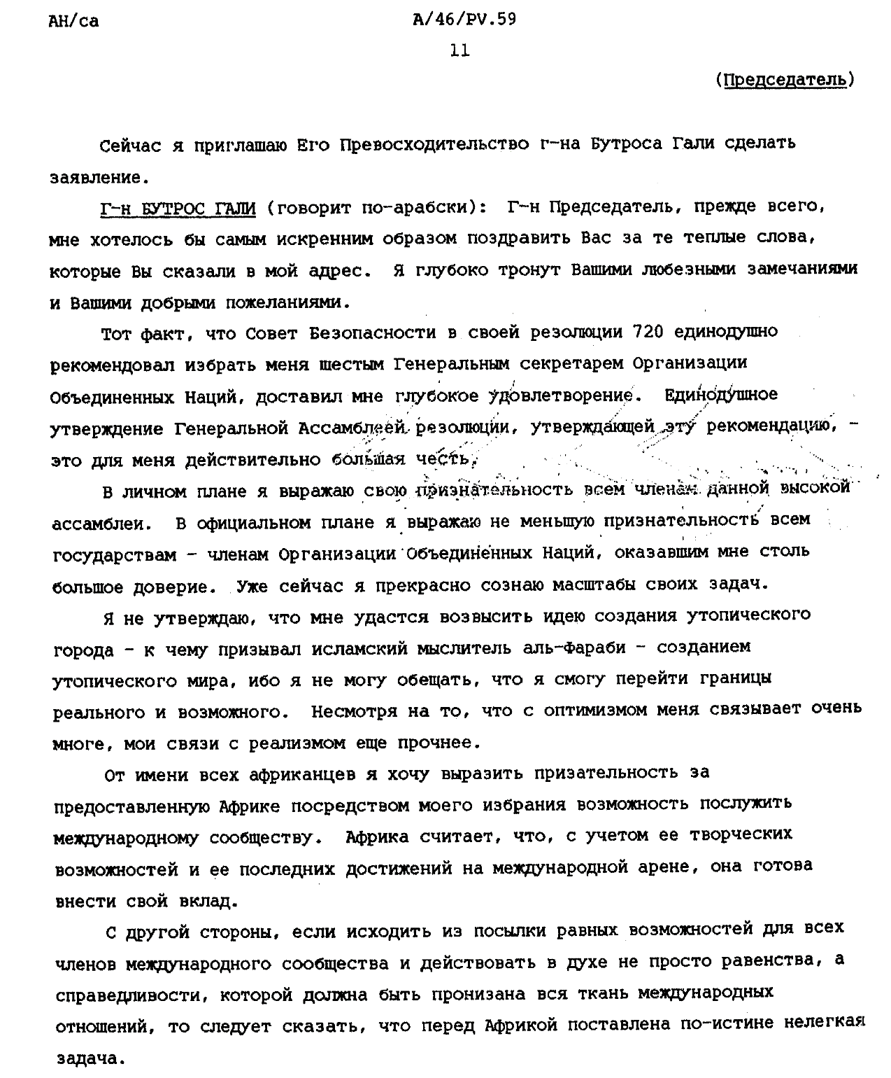

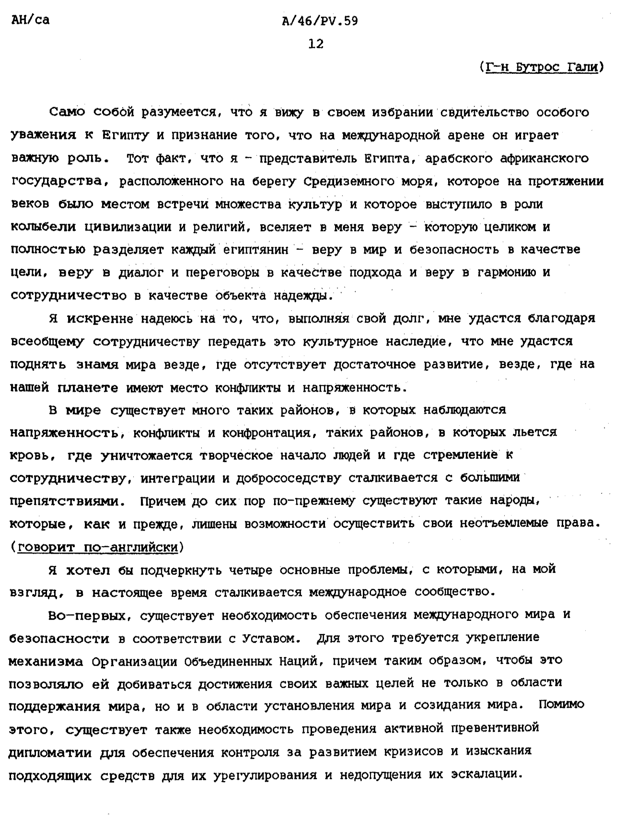
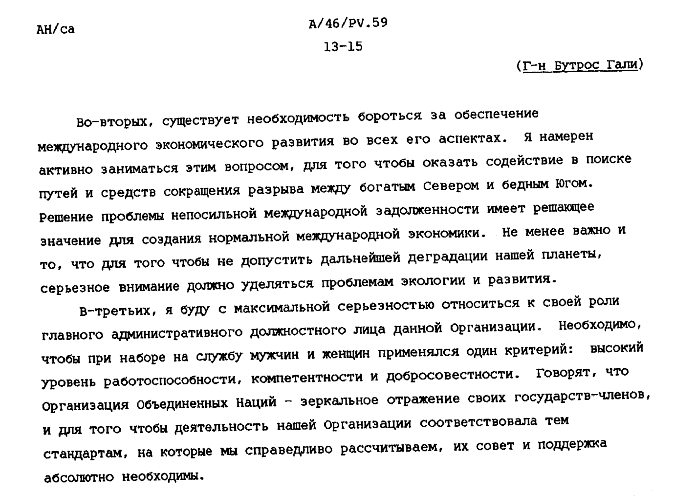
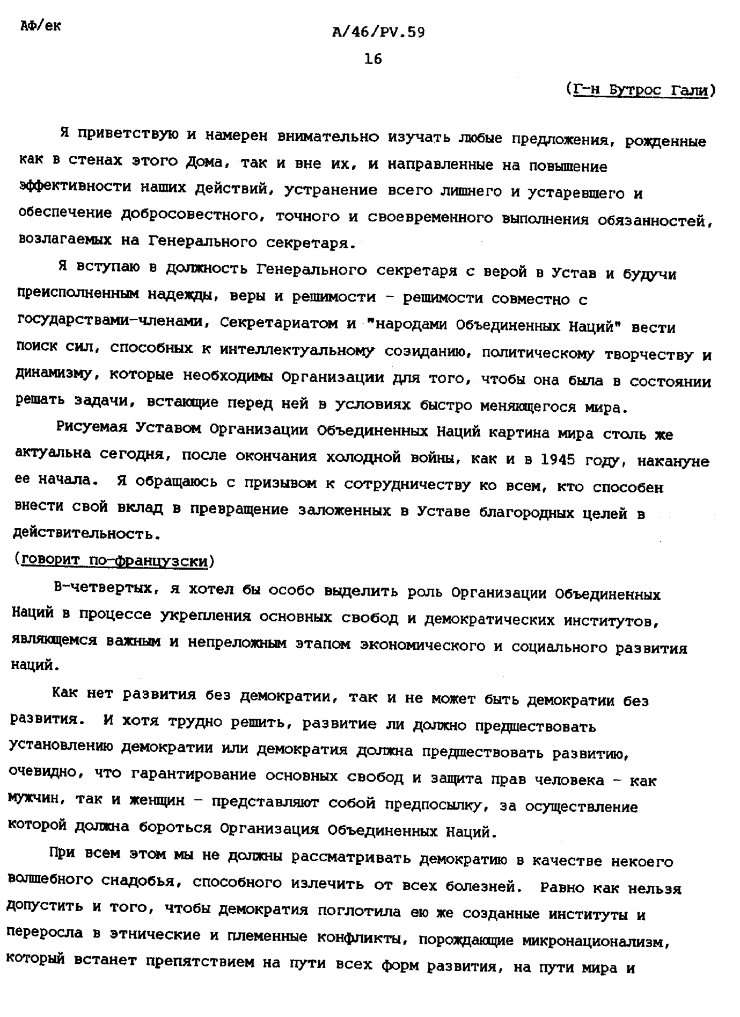
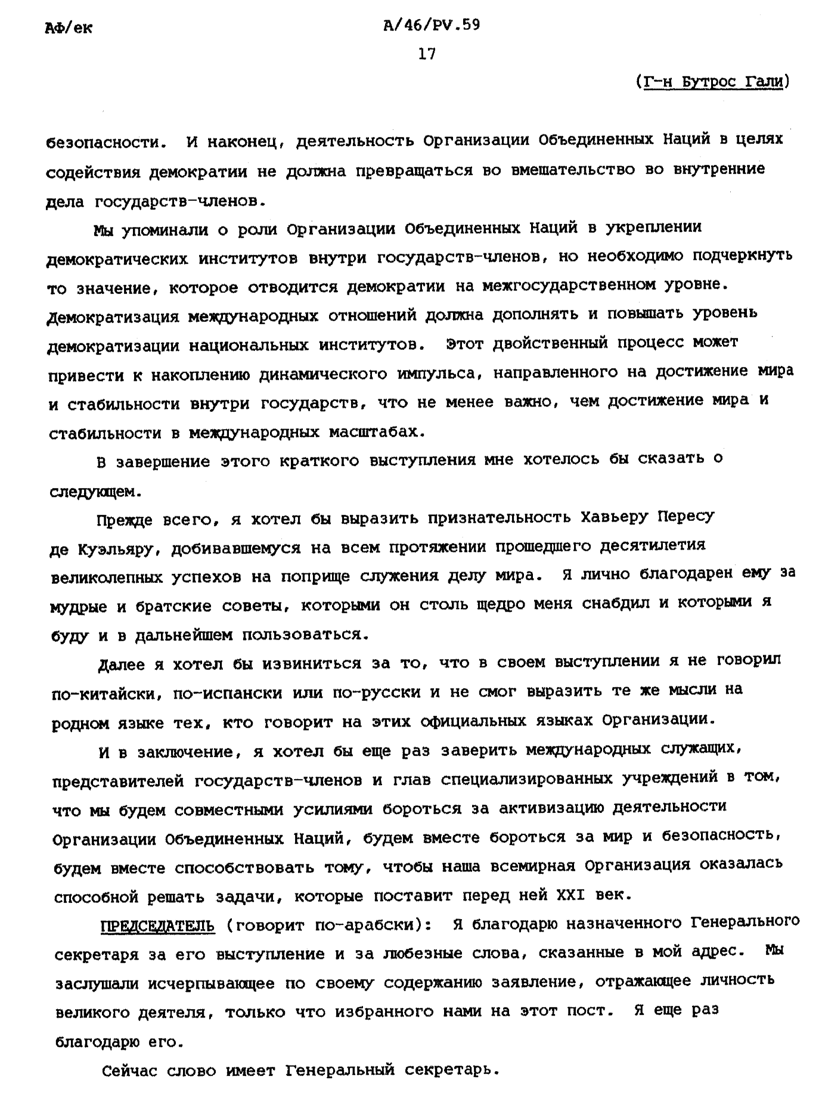

Додаток Б
Фото Бутроса-Галі
Бутрос-Галі в Сараєво, Боснія, 1992 рік. Vince Amalvy/Agence France-Presse

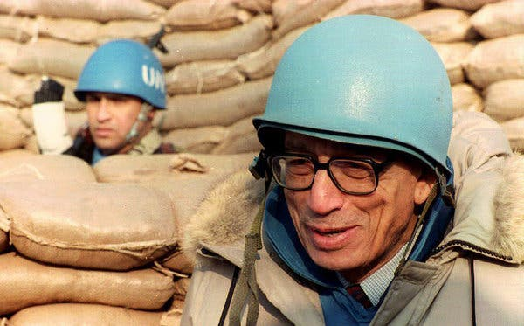

- Бутрос Бутрос-Галі у супроводі членів єгипетських миротворчих сил з візитом у Сараєво, 1992 р.

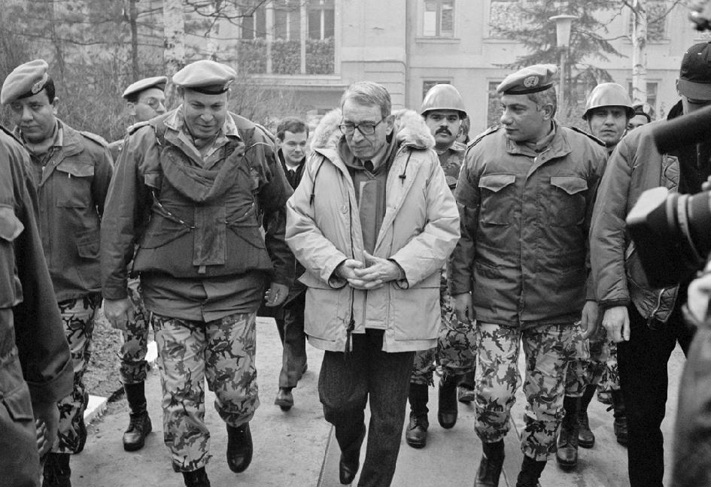

Додаток В
Документ “An agenda for peace” 1992 р.
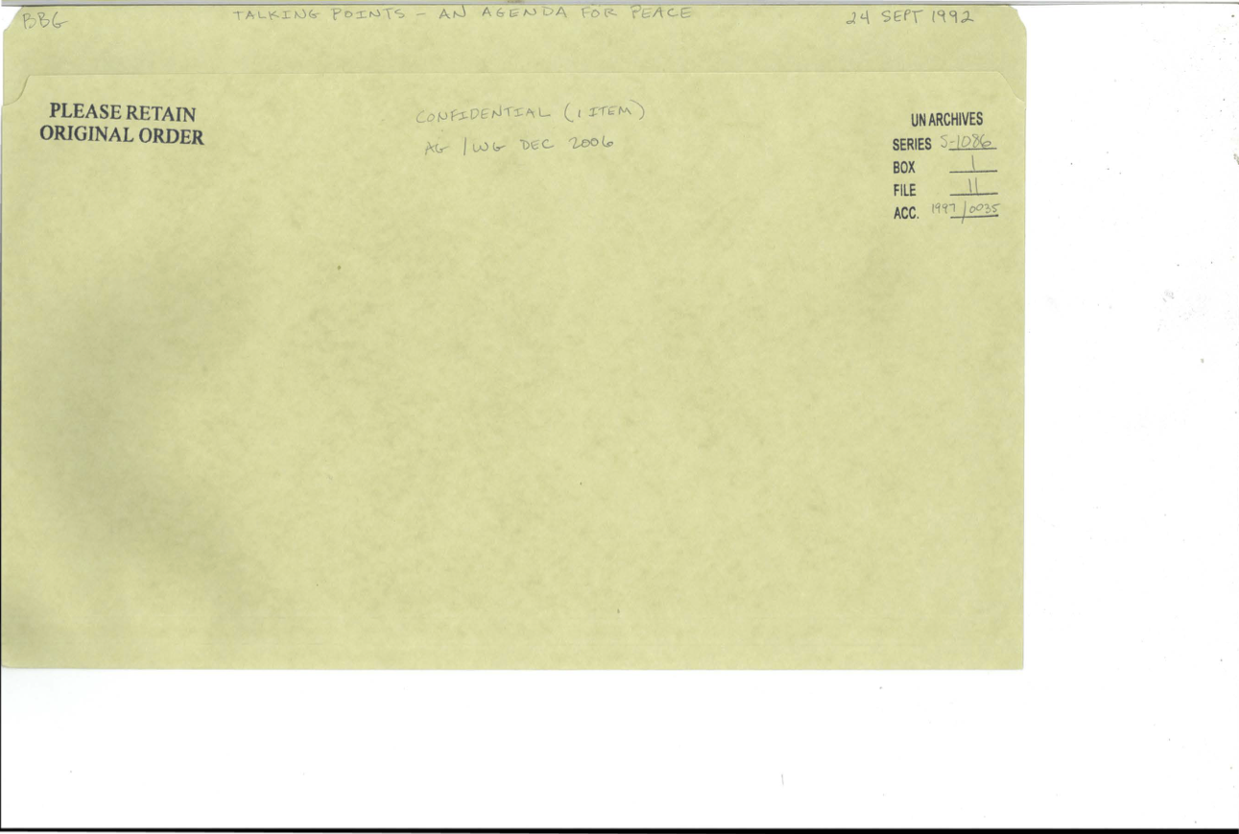
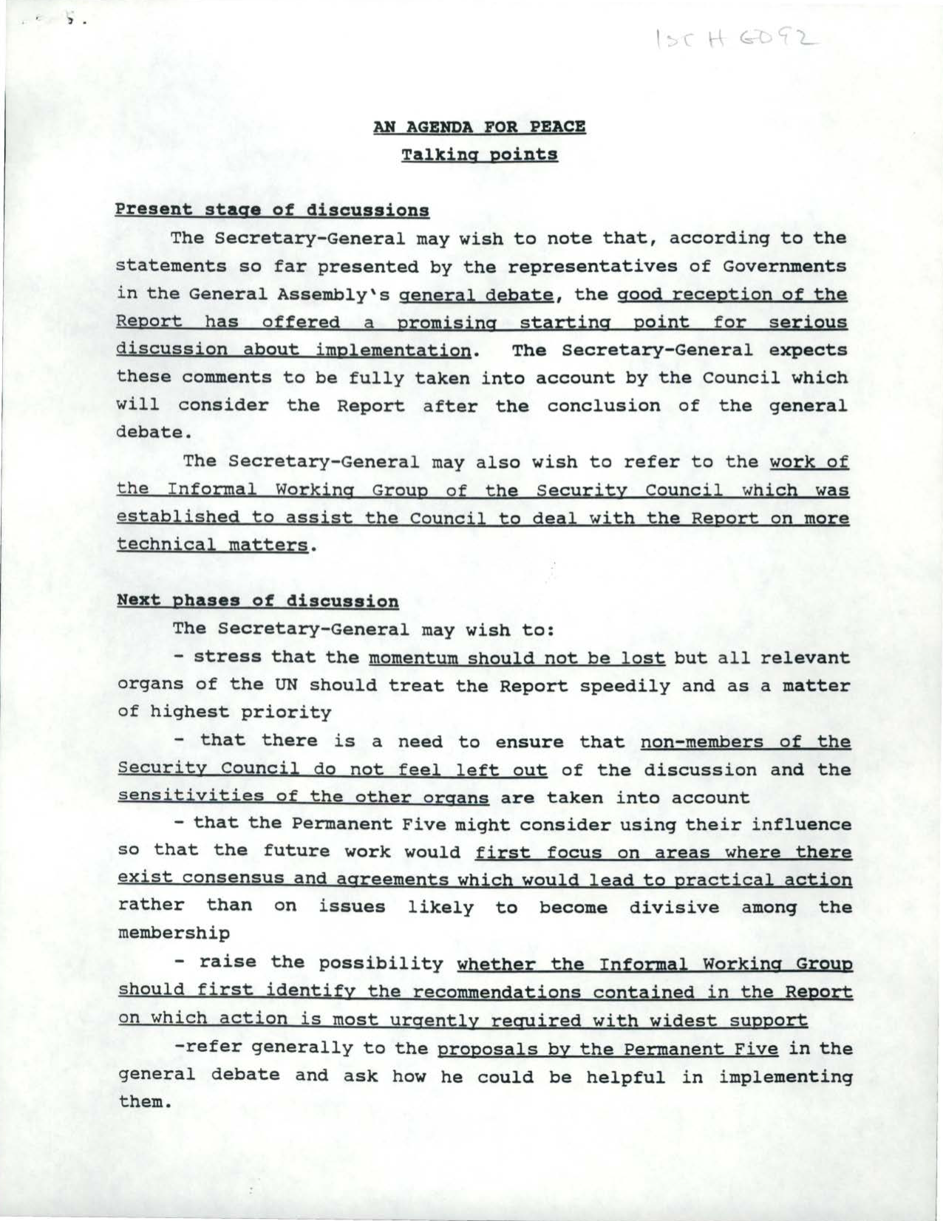
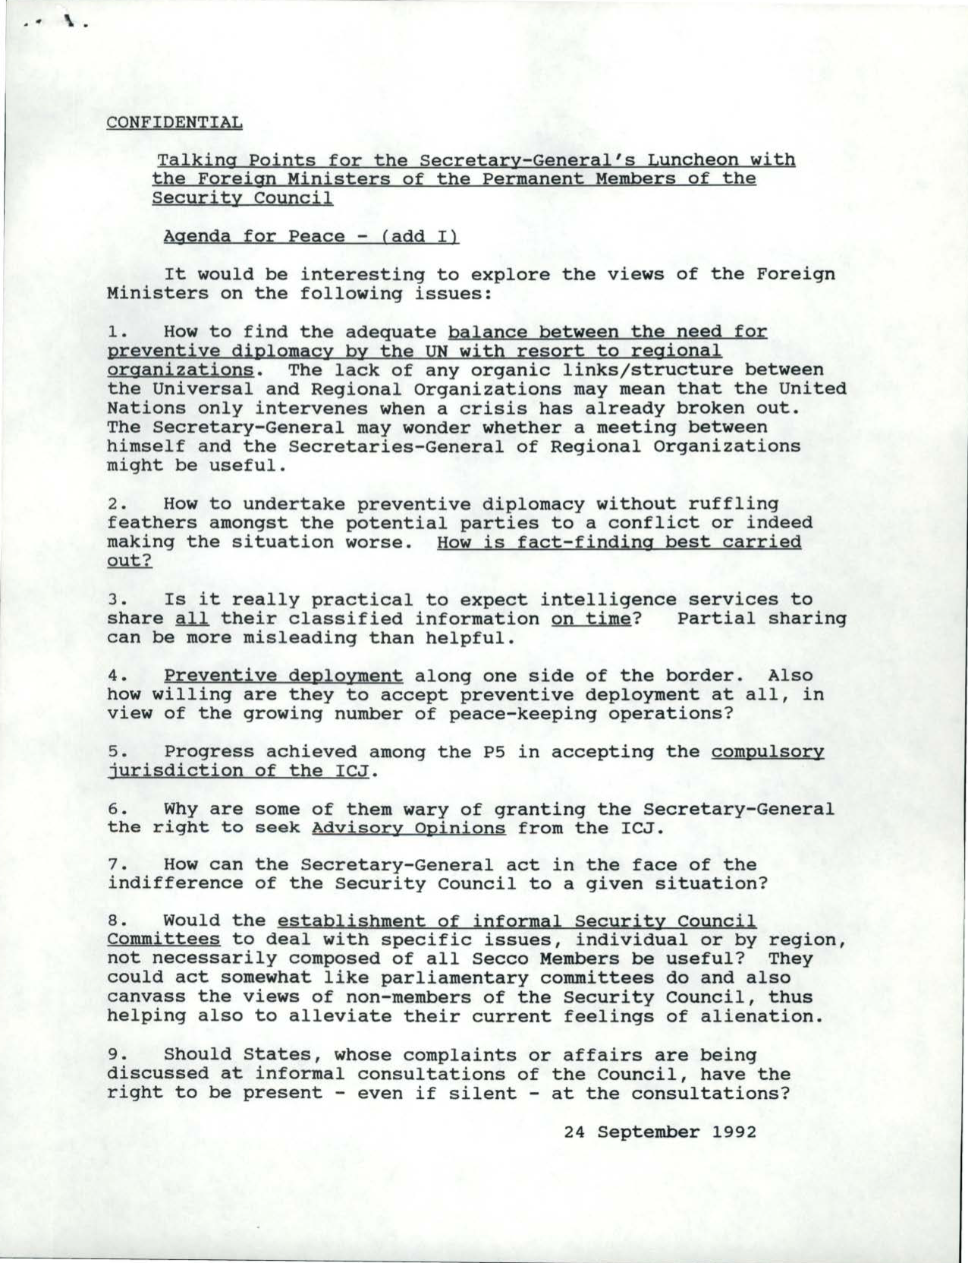

Додаток Г
Доповідь Генерального секретаря ООН по ситуації в Камбоджі 1996 р.
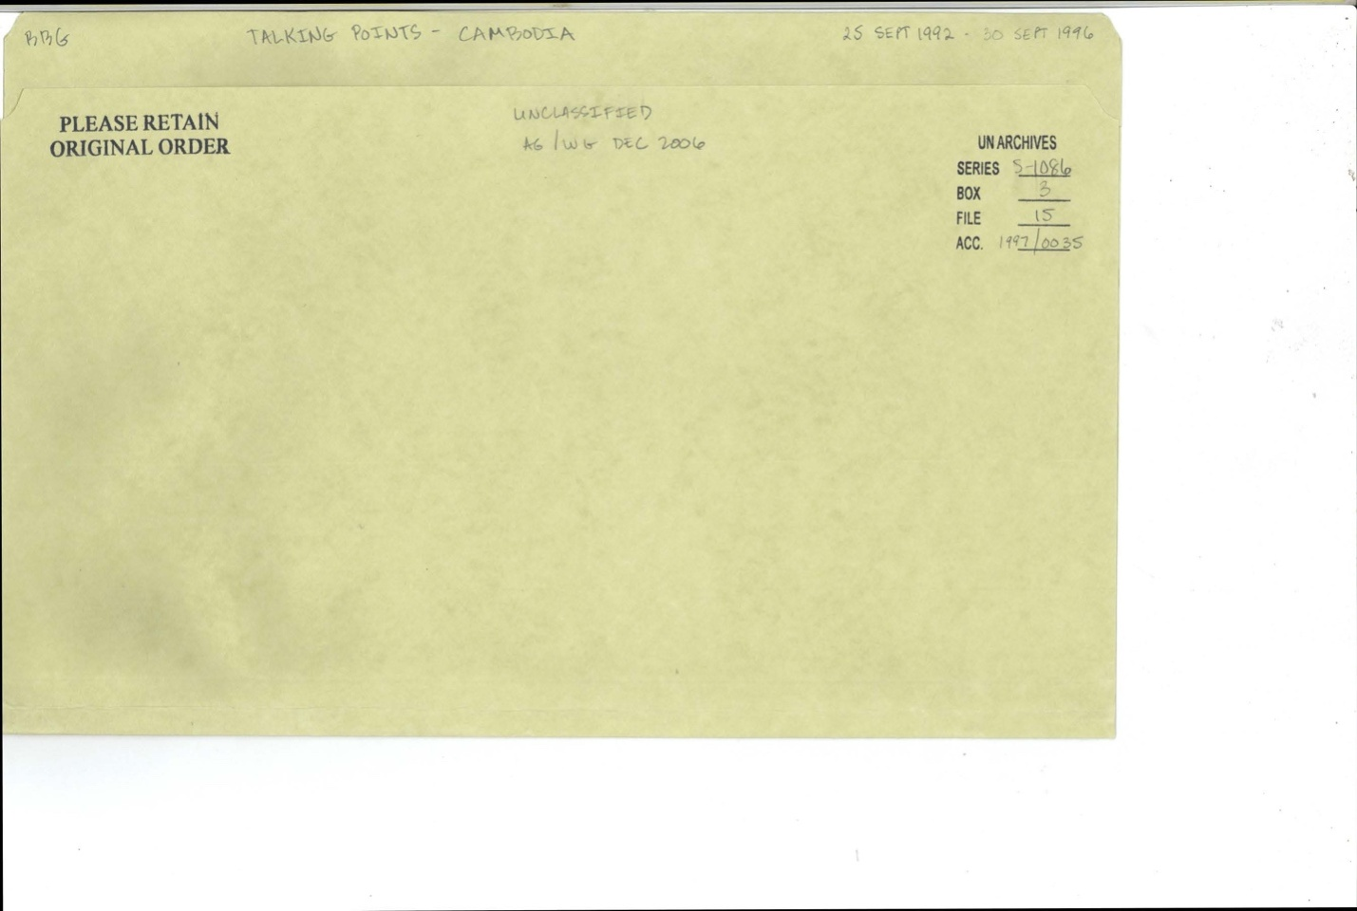
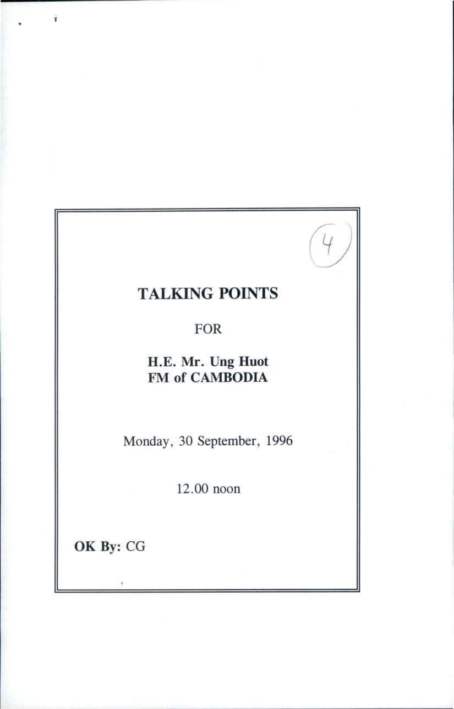
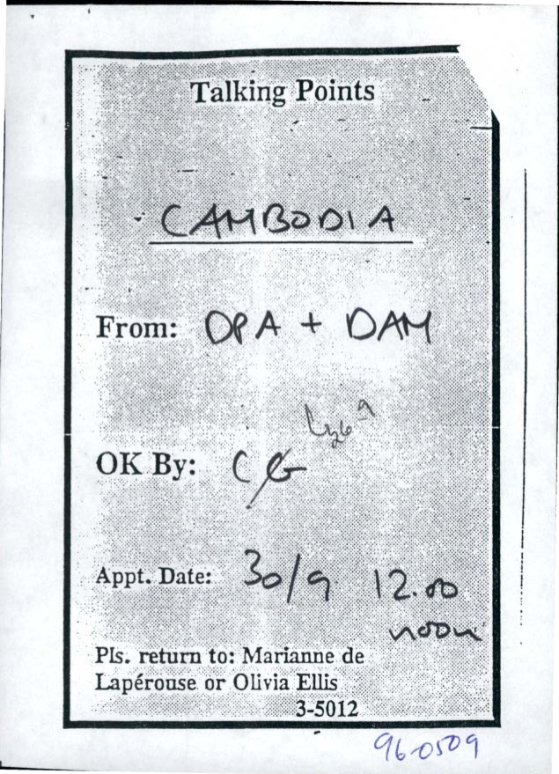

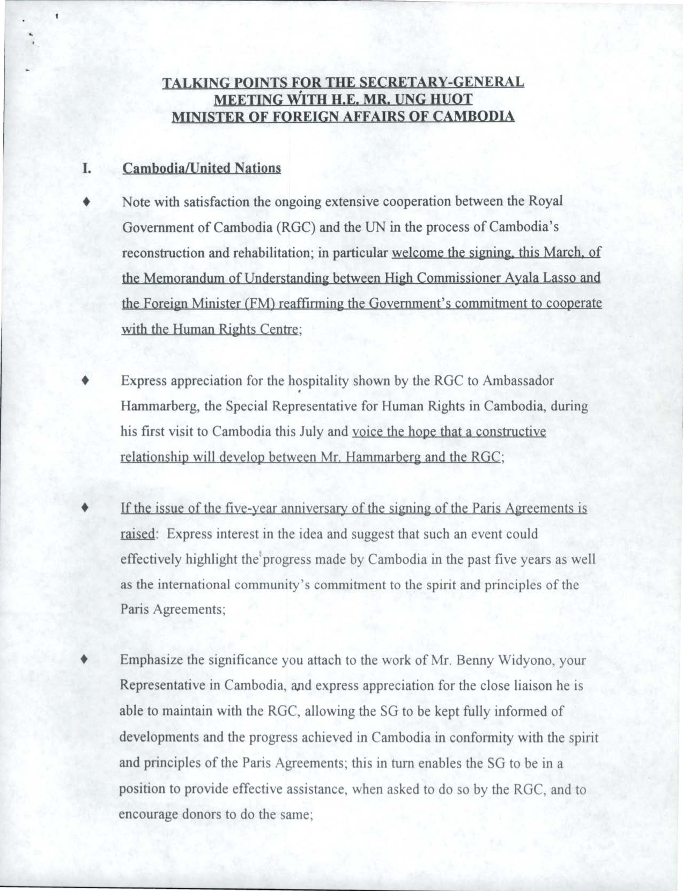
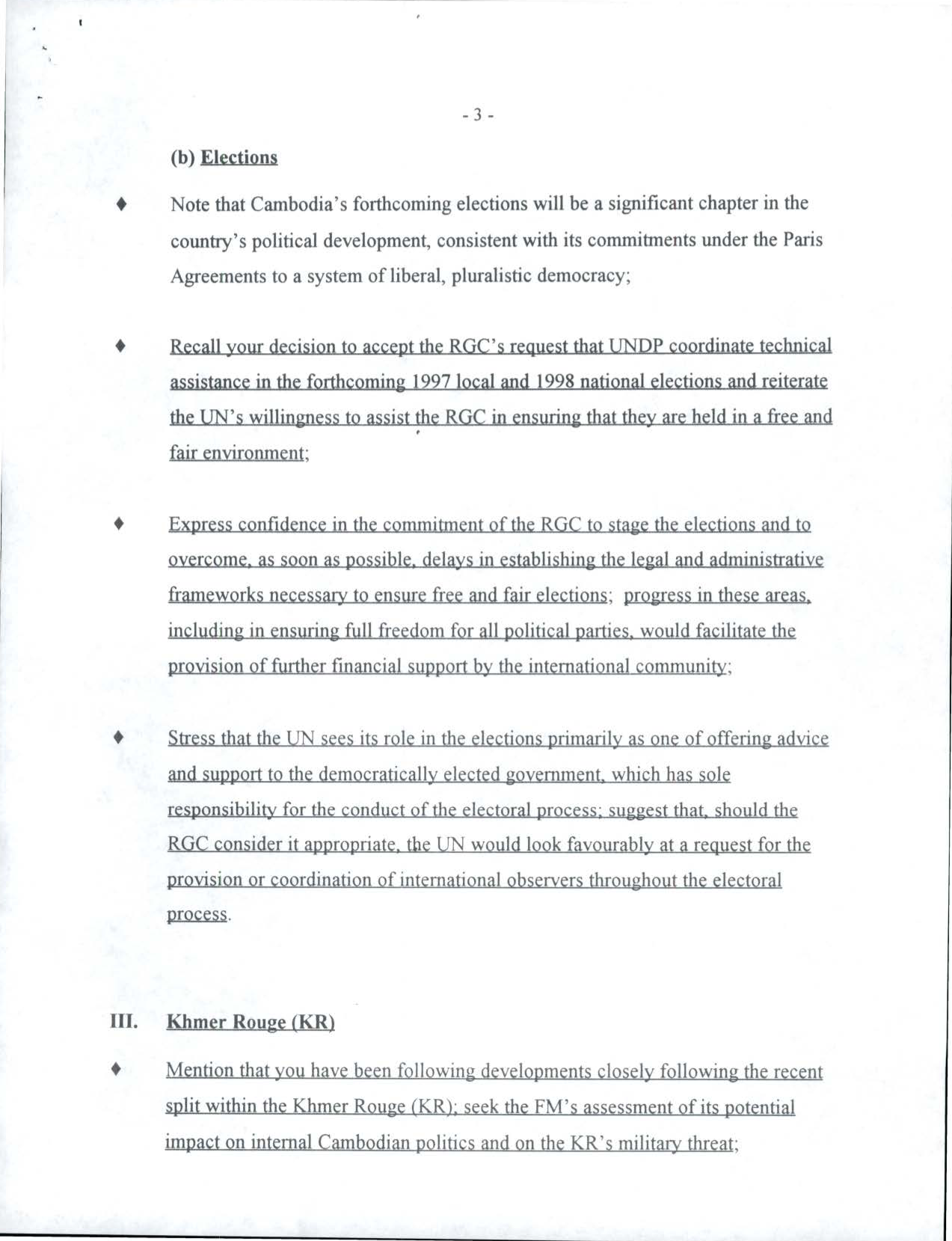
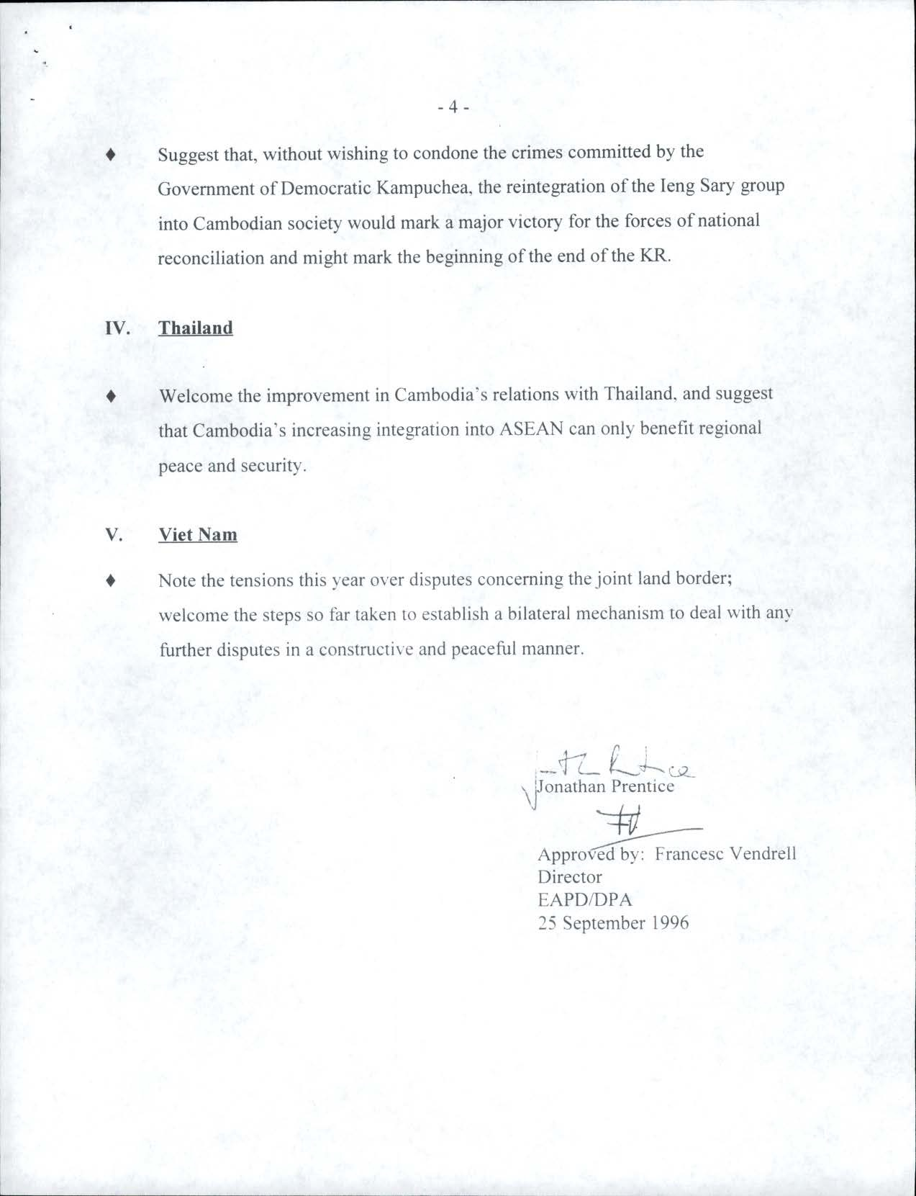

Додаток Д
План-конспект виховного заходу з теми “Святкування річниці ООН”
СЦЕНАРІЙ ЗАХОДУ ДО РІЧНИЦІ ООН
(Для учнів 11-го класу)
Забезпечення та обладнання:
Проектор, написи для учасників заходу, люлька для куріння, тростина,капелюх, стіннівка з флагами країн миротворчих місій, презентація, відеоролики, відеокліп

Вступне слово викладача історії: Ми всі знаємо, що підтримання миру та злагоди у світі - це важка робота. Після ІІ Світової війни функцію миротворення взяла на себе нова тоді організація ООН. Визначні політики ставали його секретарями та сприяли важливим процесом примирення та налагодження миру між країнами вже майже 80 років.
Одна з найвизначніших з концепцій миру належала Бутросу Бутросу-Галі. Бутрос Бутрос-Галі був першим представником арабських країн та Чорного континенту, якого обрали Головою Організації об'єднаних націй. Для дипломатії це був великий виклик, що поклав початок плідній роботі та десяткам проєктів і рішень, якісно змінивших життя у світі, але про все по порядку….

Викладач історії про Лігу Націй та передумови ІІ Світової війни
І світова війна і розвиток суспільства потребував від людства «гаранта» миру. Ци гарантом стала Ліга Націй, організація створена для підтримки миру. Але без економічної та військової підтримки США Ліга Націй виявилася надто слабкою організацією. Провідну роль в її діяльності відігравали Велика Британія та Франція. Протягом 20–30-х рр. представники 42 (а після прийняття Німеччини і Радянського Союзу — 44) держав щороку збиралися на Асамблеї Ліги Націй, проте вона так і не перетворилася на гаранта миру для захисту народів від держав-агресорів і почалася ІІ світова..
Тут обелісків ціла рота.
Стрижі над кручею стрижуть.
Високі цвинтарні ворота
Високу тишу стережуть.

Звання, і прізвища, і дати.
Печалі бронзове лиття.
Лежать наморені солдати,
А не проживши й півжиття!

Хтось, може, винен перед ними.
Хтось, може, щось колись забув.
Хтось, може, зорями сумними
У снах юнацьких не побув.

Хтось, може, має яку звістку,
Які несказані слова...
Тут на одному обеліску
Є навіть пошта польова.
Хід заходу
Учень з майбутнього: Ми, молоде покоління, пишаємося тим, що у буремний, воєнний час керівники «великих» держав сконсолідувалися та створили «захисну оболонку світу» під назвою ООН.
Учень з майбутнього Дозвольте мені, з перших вуст дізнатися, як відбувалося становлення системи підтримки миру під назвою Організація Об’єднаних Націй??
Учень (Йосип Сталін): говорить з грузинським акцентом та тримає люльку у руці
Восени 1943 р. у Москві відбулася конференція міністрів закордонних справ СРСР, Великої Британії й США, що прийняла 30 жовтня Декларацію чотирьох держав з питання про загальну безпеку, підписану також Китаєм. У цьому документі вказувалося на "необхідність створення в якомога коротший строк загальної міжнародної організації для підтримки миру й безпеки".Це рішення отримало підтвердження з боку керівників трьох провідних держав антигітлерівської коаліції - СРСР, США й Великої Британії на їх конференції в Тегерані 1 грудня 1943 р.

Учень (Франклін Рузвельт): тримає постійно трость у руках
з 21 серпня по 7 жовтня 1944 року у Думбартон-Оксі, передмісті столиці США Вашингтона, відбулася конференція за участю СРСР, США, Великої Британії й Китаю, на якій було погоджено текст підсумкового документа - "Пропозиції щодо створення Загальної міжнародної організації безпеки". Ці пропозиції лягли в основу вироблення проекту Статуту майбутньої організації.

Тихо Звучить гімн ООН під час заходу
Учитель:Принципової згоди з спірних питань вдалося досягти під час Ялтинської конференції лідерів СРСР, США і Великої Британії в лютому 1945 р.
На конференції в Сан-Франциско були погоджені всі положення Статуту ООН,
і 26 червня 1945 р. цей документ був урочисто підписали представники 50 держав.

Учитель:Статут ООН, який було підписано 26 червня 1945 р., набрав чинності 24 жовтня 1945 р. Цей день щорічно відзначається як День Організації Об'єднаних Націй. Активну участь у розробці Статуту ООН взяли представники радянської України. Глава делегації на конференції у Сан-Франциско, міністр закордонних справ
Д. Мануїльський головував у Першому комітеті, де були розроблені Преамбула та Глава 1 «Цілі та принципи» Статуту. СРСР в числі перших підписав Статут і увійшов в групу з 50 державами-засновницями ООН.

Перегляд відеоролику про створення ООН

Учень (Франклін Рузвельт): Шановний потомок, ми Вам розповіли історію створення організації. А Ви, представники покоління майбутнього, що знаєте про Організацію Об'єднаних Націй??
Учень з майбутнього 1: At its founding, the UN had 51member states; there are now 193. The headquarters of the United Nations is in Manhattan, New York City, and experiences extraterritoriality. Further main offices are situated in Geneva , Nairobi and Vienna.
Учень з майбутнього 2: The organization is financed by assessed and voluntary contributions from its member states. Its objectives include maintaining international peace and security, promoting human rights, fostering social and economic development, protecting the environment, and providing humanitarian aid in cases of famine, natural disaster, and armed conflict.
Ученьз майбутнього:
The UN has six principal organs:
the General Assembly
the Security Council
the Economic and Social Council
the Secretariat
thе International Court of Justice
UN System agencies include the World Bank Group, the World Health Organization, the World Food Programme, UNESCO, and UNICEF.
Учень з майбутнього 1:
Millennium Development Goals
1. Eradicate extreme poverty and hunger
2. Achieve universal primary education
3. Promote gender equality and empower women
4. Reduce child mortality
5. Improve maternal health
6. Combat HIV/AIDS, malaria, and other diseases
7. Ensure environmental sustainability
Develop a global partnership for development
Учитель історії: Керує організацією Генеральний секретар, який призначається Генеральною Асамблеєю, після того, як його рекомендовано Радою Безпеки ООН. На їх вибір може бути накладено вето з боку будь-якого члена Ради Безпеки ООН та Генеральної Асамблеї.
Тривалість перебування на цьому посту не має конкретних критеріїв, але з роками стало прийнято вважати, що пост буде передаватися протягом однієї або двох каденції (одна каденція в п'ять років). На цю посаду призначають людину на основі географічної ротації, і Генеральний секретар не повинен виходити від одного з п'яти постійних держав-членів Ради Безпеки ООН.

Учень з майбутнього 2:

Учень з майбутнього 1: Важливим інструментом підтримки миру стають миротворчі операції ООН. Їх діяльність регулюється прийнятої на основі Статуту ООН серією резолюцій Генеральної Асамблеї, яка регулярно розглядає питання про миротворчих операціях.
- Миротворчі сили діють під прапором ООН;
- Миротворчі сили використовуються при наявності бажання сторін у конфлікті його припинити;
- Миротворчі сили підпорядковуються Генеральному секретарю ООН.

Нині 652 українські солдати беруть участь в 11 миротворчих операціях з підтримки миру й стабільності у восьми країнах. У трьох із них — Ліберії, Кот-д'Івуарі, Демократичній республіці Конго — задіяні вертолітні загони

Учитель англійської мови називає країни миротворчих операцій!!
Фон: грає пісня «Югославія»
Учень з майбутнього 1: Шановні гості з минулого, сьогодні у Вас є можливість поспілкуватися з чоловіком, який на власні очі бачив як проходить ООНівска миротворча місія- це начальник нашого ліцею полковник Ємбаков В.Є. Полковник барв участь у миротворчій місії у Югославії
Учень з минулого: Як казав Бутрос Бутрос-Галі: “Хоча загальні принципи демократії є універсальними, факт залишається фактом: їх застосування значно відрізняється... Ми знаходимося на початку шляху, на самому початку. Нам ще доведеться пройти довгий шлях.” То чи змогли ми пройти цей шлях? І чи пройдемо його?
Перегляд відеокліпа Майкла Джексона «Пісня світу»

